
DEPARTAMENTO DE CIENCIAS DE LA COMPUTACIÓN
GUÍA PRÁCTICA DE DESARROLLO Y EJECUCIÓN
SISTEMA BANCARIO EUREKABANK CON RESTFUL EN .NET CON BASE DE DATOS LOCAL

Documento | Guía práctica
Proyecto | TG.1.4 EurekaBank — RESTful .NET con BDD local
Integrantes | Llumigusin Caiza Mateo Sebastián  Mideros Cruz Samir Esteban  Loor Mercado César Ignacio
Grupo | GR06
NRC | 36884
Tutor | ING. MAURICIO CAMPAÑA
Fecha | 04/11/2026

ÍNDICE DE CONTENIDOS
OBJETIVOS 5
PARTE PRÁCTICA 5
1. ESTRUCTURA DEL PROYECTO 5
2. BASE DE DATOS 6
3. APLICACIÓN SERVIDOR 7
3.1 Creación del proyecto servidor 7
3.2 Codificación del servidor 7
3.3 Prueba del servicio 12
4. CLIENTE CONSOLA 13
4.1 Creación del cliente consola 13
4.2 Codificación del cliente consola 14
4.3 Ejecución y pruebas del cliente consola 17
5. CLIENTE ESCRITORIO 18
5.1 Creación del cliente escritorio 18
5.2 Codificación del cliente escritorio 18
5.3 Ejecución y pruebas del cliente escritorio 24
6. CLIENTE WEB 26
6.1 Creación del cliente web 27
6.2 Codificación del cliente web 27
6.3 Ejecución y pruebas del cliente web 31
7. CLIENTE MÓVIL 33
7.1 Creación del cliente móvil 33
7.2 Codificación del cliente móvil 33
7.3 Ejecución y pruebas del cliente móvil 38
CONCLUSIONES 41
RECOMENDACIONES 41
BIBLIOGRAFÍA 42

ÍNDICE DE TABLAS
Tabla 1. Estructura de carpetas del proyecto 5
Tabla 2. Descripción de las carpetas 5
Tabla 3. Script USUARIO_MONSTER_SQLSERVER.sql 7
Tabla 4. Codificación de Controllers/AuthController.cs del servidor 8
Tabla 5. Codificación de Controllers/CuentasController.cs del servidor 9
Tabla 6. Codificación de Controllers/MovimientosController.cs del servidor 10
Tabla 7. Codificación de Data/DatabaseService.cs del servidor 12
Tabla 8. Operaciones publicadas por el servidor 12
Tabla 9. Codificación de Program.cs del cliente consola 16
Tabla 10. Codificación de Services/EurekaBankService.cs del cliente consola 17
Tabla 11. Codificación de Services/EurekaBankService.cs del cliente escritorio 20
Tabla 12. Codificación de Forms/LoginForm.cs del cliente escritorio 20
Tabla 13. Codificación de Forms/MainForm.cs del cliente escritorio 22
Tabla 14. Codificación de Forms/TransaccionForm.cs del cliente escritorio 24
Tabla 15. Codificación de Services/EurekaBankService.cs del cliente web 29
Tabla 16. Codificación de Controllers/AuthController.cs del cliente web 29
Tabla 17. Codificación de Controllers/CuentasController.cs del cliente web 30
Tabla 18. Codificación de Controllers/MovimientosController.cs del cliente web 31
Tabla 19. Codificación de Servicio.cs del cliente móvil 34
Tabla 20. Codificación de LoginPage.cs del cliente móvil 35
Tabla 21. Codificación de CuentasPage.cs del cliente móvil 36
Tabla 22. Codificación de CuentaPage.cs del cliente móvil 38

ÍNDICE DE IMÁGENES
Figura 1. Modelo entidad-relación de la base de datos 6
Figura 2. Página de ayuda (Help Page) con los recursos de la API 13
Figura 3. Respuesta del recurso GET api/cuentas/estado 13
Figura 4. Inicio de sesión y primera consulta en el cliente de consola 17
Figura 5. Consulta de movimientos en el cliente de consola 18
Figura 6. Inicio de sesión del cliente de escritorio 25
Figura 7. Gestión de cuentas de la sucursal en el cliente de escritorio 25
Figura 8. Registro de una transacción en el cliente de escritorio 26
Figura 9. Historial de movimientos en el cliente de escritorio 26
Figura 10. Inicio de sesión del cliente web 32
Figura 11. Cuentas de la sucursal en el cliente web 32
Figura 12. Historial de movimientos en el cliente web 33
Figura 13. Inicio de sesión del cliente móvil 39
Figura 14. Cuentas de la sucursal en el cliente móvil 40
Figura 15. Operaciones sobre una cuenta en el cliente móvil 41

OBJETIVOS
Objetivo general
Desarrollar el sistema bancario EurekaBank como un API RESTful en .NET conectado a una base de datos SQL Server local y consumirlo desde clientes de consola, escritorio, web y móvil.
Objetivos específicos
• Crear la base de datos EurekaBank con sus tablas, datos de prueba y el usuario MONSTER.
• Implementar el servidor con API RESTful con ASP.NET Web API 2 (5.2.9) sobre IIS Express.
• Construir los cuatro clientes con una misma interfaz y comprobar su funcionamiento con las credenciales MONSTER / MONSTER69.

PARTE PRÁCTICA

1. ESTRUCTURA DEL PROYECTO
El repositorio del grupo se organiza en una carpeta por componente, igual que en las prácticas anteriores: UML, modelo entidad-relación, base de datos, servidor, los cuatro clientes y la documentación.
01 UML/
01. ERS/
02. ECUD/
03 DIAGRAMAS/
02 MER/
01 CONCEPTUAL/
02 LOGICO/
03 FISICO/
03. BDD/
02. SCRIPT/
04. CLICON/
CLICON_EUREKABANK_RESTFUL_DOTNET_GR06/
04. CLIESC/
CLIESC_EUREKABANK_RESTFUL_DOTNET_GR06/
04. CLIMOV/
CLIMOV_EUREKABANK_RESTFUL_DOTNET_GR06/
04. SERVIDOR/
WS_EUREKABANK_RESTFUL_DOTNET_GR06/
04. WEB/
CLIWEB_EUREKABANK_RESTFUL_DOTNET_GR06/
05. DOCUMENTACION/
capturas/
BD_SQLSERVER_EurekaBank.sql
CREDENCIALES_Y_PRUEBAS.md
Tabla 1. Estructura de carpetas del proyecto
Tabla 2. Descripción de las carpetas
Carpeta | Contenido
01. UML | ERS, ECUD y diagramas UML (casos de uso, actividad, secuencia, clases y arquitectura) en PowerDesigner y PNG.
02. MER | Modelo conceptual, lógico y físico de la base de datos (PowerDesigner).
03. BDD | Scripts SQL de creación y carga de la base de datos.
04. SERVIDOR | Proyecto WS_EUREKABANK_RESTFUL_DOTNET_GR06 (API RESTful con ASP.NET Web API 2 (5.2.9)).
04. CLICON / CLIESC / WEB / CLIMOV | Clientes de consola, escritorio, web y móvil.
05. DOCUMENTACION | Esta guía, la presentación y las capturas.

2. BASE DE DATOS
El sistema usa Microsoft SQL Server 2022 (Developer) en el equipo local (puerto 1433). La base se llama EurekaBank.
1. Abrir SQL Server Management Studio y conectarse a la instancia local con autenticación de Windows.
2. Ejecutar 03. BDD/02. SCRIPT/02. DOTNET/EUREKA_BDD_LOCAL_DUMP.sql (o BD_SQLSERVER_EurekaBank.sql) para crear la base EurekaBank, sus 5 tablas, los procedimientos almacenados y los datos de ejemplo.
3. Ejecutar USUARIO_MONSTER_SQLSERVER.sql para crear o actualizar el empleado MONSTER con contraseña MONSTER69.
4. Verificar con EXEC sp_Login @Username = 'MONSTER', @Password = 'MONSTER69';.
5. La cadena de conexión del servidor está en Web.config: Server=localhost;Database=EurekaBank;Integrated Security=True;TrustServerCertificate=True;.
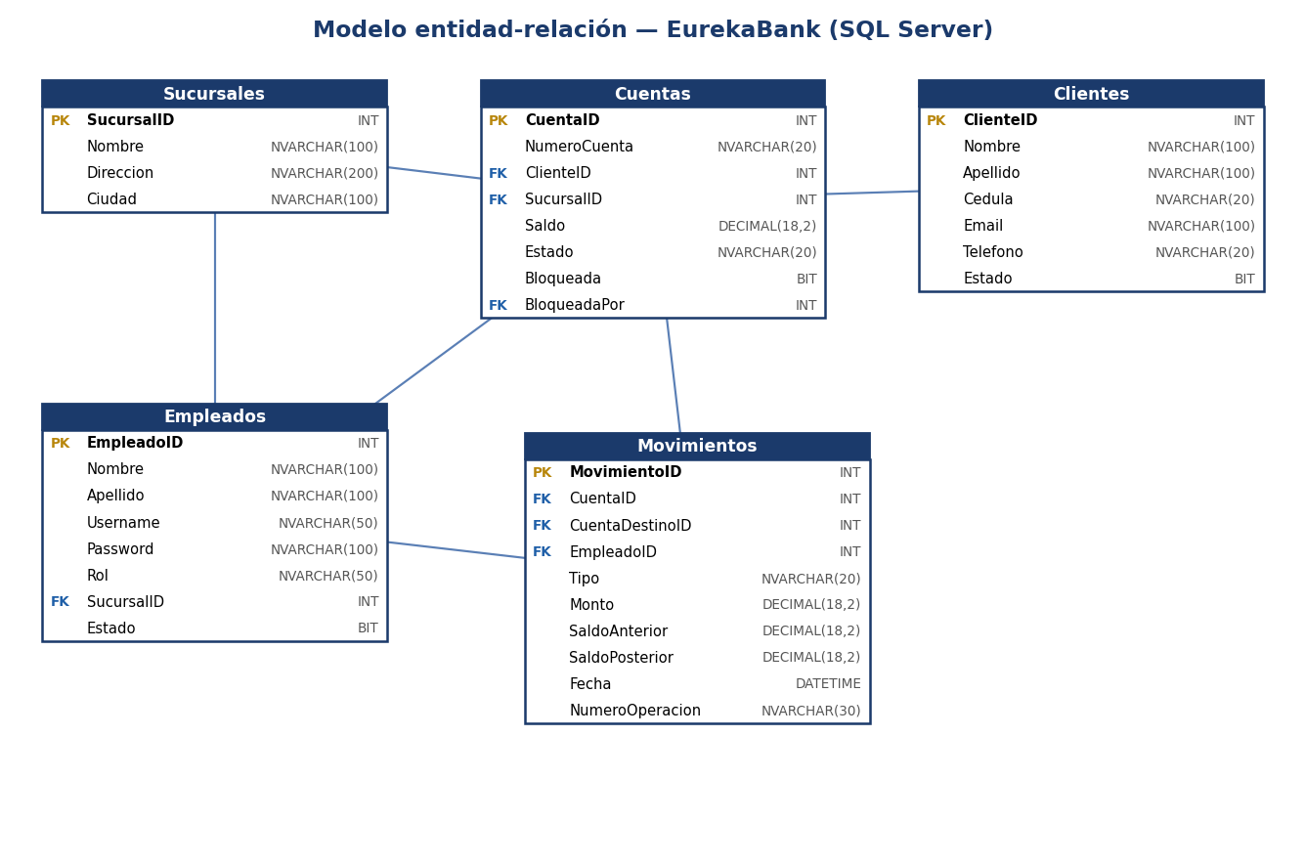
Figura 1. Modelo entidad-relación de la base de datos
Script del usuario de pruebas (USUARIO_MONSTER_SQLSERVER.sql):
-- ============================================================
-- EurekaBank (.NET / SQL Server) - usuario MONSTER / MONSTER69
-- Para la base creada con EUREKA_BDD_LOCAL_DUMP.sql
-- (tabla Empleados, columna Password en texto plano, sp_Login compara Password = @Password).
-- Se puede ejecutar varias veces.
-- ============================================================
USE EurekaBank;
GO
IF EXISTS (SELECT 1 FROM Empleados WHERE Username IN ('monster', 'MONSTER'))
UPDATE Empleados
SET Username = 'MONSTER', Password = 'MONSTER69', Estado = 1
WHERE Username IN ('monster', 'MONSTER');
ELSE
INSERT INTO Empleados (Nombre, Apellido, Username, Password, Rol, SucursalID)
VALUES ('Monster', 'Admin', 'MONSTER', 'MONSTER69', 'SuperAdmin', 1);
GO
-- Comprobar: debe devolver una fila
EXEC sp_Login @Username = 'MONSTER', @Password = 'MONSTER69';
GO
-- ------------------------------------------------------------
-- Si en cambio usan BD_SQLSERVER_EurekaBank.sql del repo (tabla Empleado con PasswordHash SHA-256):
--
-- UPDATE Empleado SET PasswordHash = HASHBYTES('SHA2_256', 'MONSTER69'), Activo = 1 WHERE Username = 'MONSTER';
-- IF @@ROWCOUNT = 0
-- INSERT Empleado (EmpleadoID, Nombre, Apellido, Username, PasswordHash, Rol, SucursalID)
-- VALUES ((SELECT MAX(EmpleadoID) + 1 FROM Empleado), 'MONSTER', 'MONSTER', 'MONSTER',
-- HASHBYTES('SHA2_256', 'MONSTER69'), 'Cajero', 1);
-- ------------------------------------------------------------
Tabla 3. Script USUARIO_MONSTER_SQLSERVER.sql

3. APLICACIÓN SERVIDOR

3.1 Creación del proyecto servidor
1. En Visual Studio Community 2026 crear un proyecto nuevo con la plantilla Aplicación web ASP.NET (.NET Framework) y marcar Web API.
2. Nombrar el proyecto WS_EUREKABANK_RESTFUL_DOTNET_GR06 y elegir .NET Framework 4.8.
3. Agregar en Web.config la cadena de conexión a la base EurekaBank.
4. Crear los controladores Auth, Cuentas y Movimientos, los modelos (DTO) y la clase Data/DatabaseService.

3.2 Codificación del servidor
Se codifica el archivo Controllers/AuthController.cs del proyecto servidor.
using System;
using System.Web.Http;
using WS_EUREKABANK_RESTFUL_DOTNET_GR06.Data;
using WS_EUREKABANK_RESTFUL_DOTNET_GR06.Logging;
using WS_EUREKABANK_RESTFUL_DOTNET_GR06.Models;
namespace WS_EUREKABANK_RESTFUL_DOTNET_GR06.Controllers
{
[RoutePrefix("api/auth")]
public class AuthController : ApiController
{
private readonly DatabaseService _db = new DatabaseService();
[HttpPost]
[Route("login")]
public IHttpActionResult Login([FromBody] LoginRequest request)
{
LogService.Info($"POST api/auth/login -> username='{request?.Username}'");
if (request == null || string.IsNullOrWhiteSpace(request.Username))
{
LogService.Warning("POST api/auth/login -> request nula o sin username");
return BadRequest("Request invalida.");
}
try
{
var result = _db.Login(request.Username, request.Password);
return Ok(result);
}
catch (Exception ex)
{
LogService.Error("POST api/auth/login EXCEPCION NO CONTROLADA", ex);
return InternalServerError(ex);
}
}
}
}
Tabla 4. Codificación de Controllers/AuthController.cs del servidor
Se codifica el archivo Controllers/CuentasController.cs del proyecto servidor.
using System;
using System.Web.Http;
using WS_EUREKABANK_RESTFUL_DOTNET_GR06.Data;
using WS_EUREKABANK_RESTFUL_DOTNET_GR06.Logging;
using WS_EUREKABANK_RESTFUL_DOTNET_GR06.Models;
namespace WS_EUREKABANK_RESTFUL_DOTNET_GR06.Controllers
{
[RoutePrefix("api/cuentas")]
public class CuentasController : ApiController
{
private readonly DatabaseService _db = new DatabaseService();
[HttpGet]
[Route("sucursal/{sucursalId:int}")]
public IHttpActionResult GetPorSucursal(int sucursalId)
{
LogService.Info($"GET api/cuentas/sucursal/{sucursalId}");
try
{
return Ok(_db.ObtenerCuentasPorSucursal(sucursalId));
}
catch (Exception ex)
{
LogService.Error($"GET api/cuentas/sucursal/{sucursalId} EXCEPCION", ex);
return InternalServerError(ex);
}
}
[HttpGet]
[Route("estado")]
public IHttpActionResult GetEstadoTodas()
{
LogService.Info("GET api/cuentas/estado");
try
{
return Ok(_db.ObtenerTodasCuentasEstado());
}
catch (Exception ex)
{
LogService.Error("GET api/cuentas/estado EXCEPCION", ex);
return InternalServerError(ex);
}
}
[HttpPost]
[Route("bloquear")]
public IHttpActionResult Bloquear([FromBody] BloquearCuentaRequest request)
{
LogService.Info($"POST api/cuentas/bloquear -> CuentaID={request?.CuentaID}, EmpleadoID={request?.EmpleadoID}");
if (request == null)
{
LogService.Warning("POST api/cuentas/bloquear -> request nula");
return BadRequest("Request invalida.");
}
try
{
return Ok(_db.BloquearCuenta(request.CuentaID, request.EmpleadoID));
}
catch (Exception ex)
{
LogService.Error($"POST api/cuentas/bloquear EXCEPCION CuentaID={request.CuentaID}", ex);
return InternalServerError(ex);
}
}
[HttpPost]
[Route("desbloquear")]
public IHttpActionResult Desbloquear([FromBody] BloquearCuentaRequest request)
{
LogService.Info($"POST api/cuentas/desbloquear -> CuentaID={request?.CuentaID}, EmpleadoID={request?.EmpleadoID}");
if (request == null)
{
LogService.Warning("POST api/cuentas/desbloquear -> request nula");
return BadRequest("Request invalida.");
}
try
{
return Ok(_db.DesbloquearCuenta(request.CuentaID, request.EmpleadoID));
}
catch (Exception ex)
{
LogService.Error($"POST api/cuentas/desbloquear EXCEPCION CuentaID={request.CuentaID}", ex);
return InternalServerError(ex);
}
}
}
}
Tabla 5. Codificación de Controllers/CuentasController.cs del servidor
Se codifica el archivo Controllers/MovimientosController.cs del proyecto servidor.
using System;
using System.Web.Http;
using WS_EUREKABANK_RESTFUL_DOTNET_GR06.Data;
using WS_EUREKABANK_RESTFUL_DOTNET_GR06.Logging;
using WS_EUREKABANK_RESTFUL_DOTNET_GR06.Models;
namespace WS_EUREKABANK_RESTFUL_DOTNET_GR06.Controllers
{
[RoutePrefix("api/movimientos")]
public class MovimientosController : ApiController
{
private readonly DatabaseService _db = new DatabaseService();
[HttpGet]
[Route("cuenta/{cuentaId:int}")]
public IHttpActionResult GetPorCuenta(int cuentaId)
{
LogService.Info($"GET api/movimientos/cuenta/{cuentaId}");
try
{
return Ok(_db.ObtenerMovimientos(cuentaId));
}
catch (Exception ex)
{
LogService.Error($"GET api/movimientos/cuenta/{cuentaId} EXCEPCION", ex);
return InternalServerError(ex);
}
}
[HttpPost]
[Route("registrar")]
public IHttpActionResult Registrar([FromBody] RegistrarMovimientoRequest request)
{
LogService.Info($"POST api/movimientos/registrar -> CuentaID={request?.CuentaID}, Tipo={request?.Tipo}, Monto={request?.Monto}");
if (request == null)
{
LogService.Warning("POST api/movimientos/registrar -> request nula");
return BadRequest("Request invalida.");
}
try
{
return Ok(_db.RegistrarMovimiento(request));
}
catch (Exception ex)
{
LogService.Error($"POST api/movimientos/registrar EXCEPCION CuentaID={request.CuentaID}", ex);
return InternalServerError(ex);
}
}
}
}
Tabla 6. Codificación de Controllers/MovimientosController.cs del servidor
Se codifica el archivo Data/DatabaseService.cs del proyecto servidor.
using System;
using System.Collections.Generic;
using System.Configuration;
using System.Data;
using System.Data.SqlClient;
using WS_EUREKABANK_RESTFUL_DOTNET_GR06.Logging;
using WS_EUREKABANK_RESTFUL_DOTNET_GR06.Models;
namespace WS_EUREKABANK_RESTFUL_DOTNET_GR06.Data
{
public class DatabaseService
{
private readonly string _connectionString;
public DatabaseService()
{
_connectionString = ConfigurationManager.ConnectionStrings["EurekaBank"]?.ConnectionString;
if (string.IsNullOrWhiteSpace(_connectionString))
{
LogService.Error("Connection string 'EurekaBank' no encontrada en Web.config.");
throw new InvalidOperationException("Missing connection string 'EurekaBank' in Web.config.");
}
LogService.Info($"DatabaseService inicializado. DataSource: {ExtractDataSource(_connectionString)}");
}
private static string ExtractDataSource(string cs)
{
// Log only the Data Source, never credentials
foreach (string part in cs.Split(';'))
{
if (part.TrimStart().StartsWith("Data Source", StringComparison.OrdinalIgnoreCase))
return part.Trim();
}
return "(desconocido)";
}
public LoginResponse Login(string username, string password)
{
LogService.Info($"sp_Login -> username='{username}'");
try
{
using (var conn = new SqlConnection(_connectionString))
using (var cmd = new SqlCommand("sp_Login", conn) { CommandType = CommandType.StoredProcedure })
{
cmd.Parameters.AddWithValue("@Username", username);
cmd.Parameters.AddWithValue("@Password", password);
conn.Open();
using (var rdr = cmd.ExecuteReader())
{
if (rdr.Read())
{
var resp = new LoginResponse
{
Exito = true,
EmpleadoID = rdr.GetInt32(0),
Nombre = rdr.GetString(1),
Apellido = rdr.GetString(2),
Username = rdr.GetString(3),
Rol = rdr.GetString(4),
SucursalID = rdr.GetInt32(5),
NombreSucursal = rdr.GetString(6),
Mensaje = "Login exitoso"
};
LogService.Info($"sp_Login OK -> EmpleadoID={resp.EmpleadoID}, Rol={resp.Rol}");
return resp;
}
}
}
LogService.Warning($"sp_Login -> credenciales incorrectas para '{username}'");
return new LoginResponse { Exito = false, Mensaje = "Credenciales incorrectas" };
}
catch (Exception ex)
{
LogService.Error($"sp_Login FALLO para '{username}'", ex);
throw;
}
}
public List<CuentaDto> ObtenerCuentasPorSucursal(int sucursalId)
{
LogService.Info($"sp_ObtenerCuentasPorSucursal -> SucursalID={sucursalId}");
try
{
var lista = new List<CuentaDto>();
using (var conn = new SqlConnection(_connectionString))
using (var cmd = new SqlCommand("sp_ObtenerCuentasPorSucursal", conn) { CommandType = CommandType.StoredProcedure })
{
cmd.Parameters.AddWithValue("@SucursalID", sucursalId);
conn.Open();
using (var rdr = cmd.ExecuteReader())
{
while (rdr.Read())
{
lista.Add(new CuentaDto
{
CuentaID = rdr.GetInt32(0),
NumeroCuenta = rdr.GetString(1),
ClienteNombre = rdr.GetString(2),
Cedula = rdr.IsDBNull(3) ? "" : rdr.GetString(3),
Saldo = rdr.GetDecimal(4),
Estado = rdr.GetString(5),
Bloqueada = rdr.GetBoolean(6),
BloqueadaPorNombre = rdr.IsDBNull(7) ? "" : rdr.GetString(7)
});
}
}
}
LogService.Info($"sp_ObtenerCuentasPorSucursal OK -> {lista.Count} cuentas");
return lista;
}
catch (Exception ex)
{
LogService.Error($"sp_ObtenerCuentasPorSucursal FALLO SucursalID={sucursalId}", ex);
throw;
}
}
public List<CuentaDto> ObtenerTodasCuentasEstado()
{
LogService.Info("sp_ObtenerTodasCuentasEstado");
try
{
var lista = new List<CuentaDto>();
using (var conn = new SqlConnection(_connectionString))
using (var cmd = new SqlCommand("sp_ObtenerTodasCuentasEstado", conn) { CommandType = CommandType.StoredProcedure })
{
conn.Open();
using (var rdr = cmd.ExecuteReader())
{
while (rdr.Read())
{
lista.Add(new CuentaDto
{
CuentaID = rdr.GetInt32(0),
NumeroCuenta = rdr.GetString(1),
ClienteNombre = rdr.GetString(2),
Saldo = rdr.GetDecimal(3),
Estado = rdr.GetString(4),
Bloqueada = rdr.GetBoolean(5),
BloqueadaPorNombre = rdr.IsDBNull(6) ? "" : rdr.GetString(6),
NombreSucursal = rdr.GetString(7)
});
}
}
}
LogService.Info($"sp_ObtenerTodasCuentasEstado OK -> {lista.Count} cuentas");
return lista;
}
// ... (fragmento: se muestran las primeras 150 de 301 líneas del archivo)
Tabla 7. Codificación de Data/DatabaseService.cs del servidor

3.3 Prueba del servicio
Abrir WS_EUREKABANK_RESTFUL_DOTNET_GR06.slnx y ejecutar con IIS Express (F5). La API queda en http://localhost:8085/api y la ayuda en /Help. Se prueban las operaciones con las credenciales MONSTER / MONSTER69.
Tabla 8. Operaciones publicadas por el servidor
Operación / recurso | Entrada | Salida
POST api/auth/login | { username, password } | LoginResponse (Exito, empleado, sucursal)
GET api/cuentas/sucursal/{id} | sucursalId (ruta) | [CuentaDto]
GET api/cuentas/estado | — | [CuentaDto] con estado de bloqueo
POST api/cuentas/bloquear | desbloquear | { cuentaId, empleadoId } | bool
POST api/movimientos/registrar | { cuentaId, empleadoId, tipo, monto, cuentaDestinoId } | RegistrarMovimientoResponse (Resultado, Mensaje, NumeroOperacion)
GET api/movimientos/cuenta/{id} | cuentaId (ruta) | [MovimientoDto]

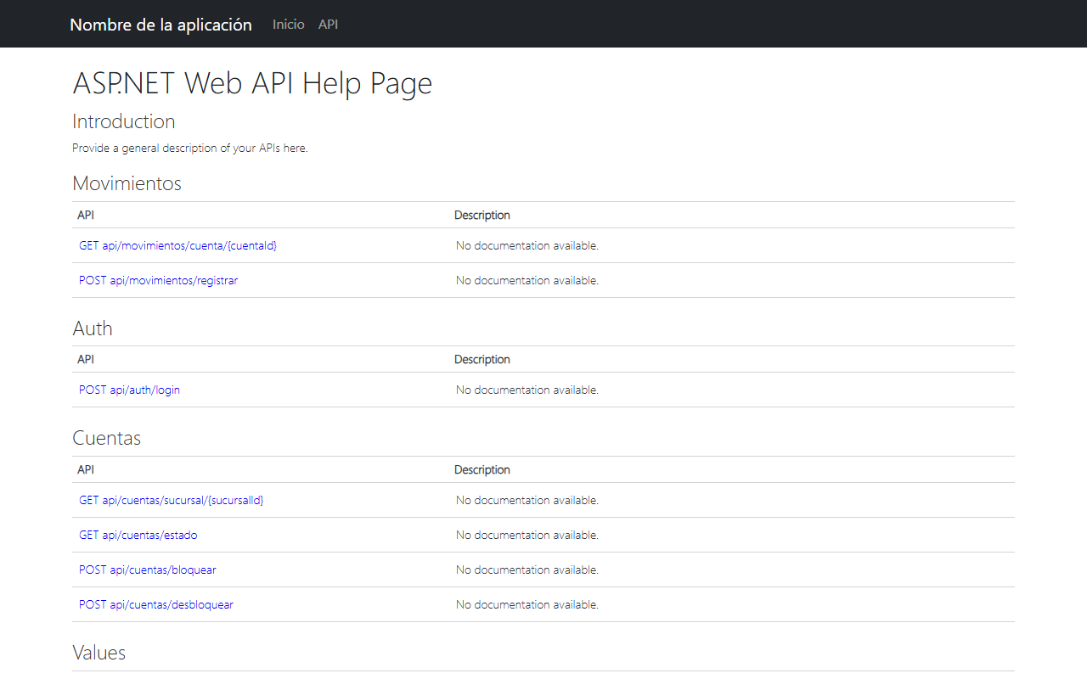
Figura 2. Página de ayuda (Help Page) con los recursos de la API
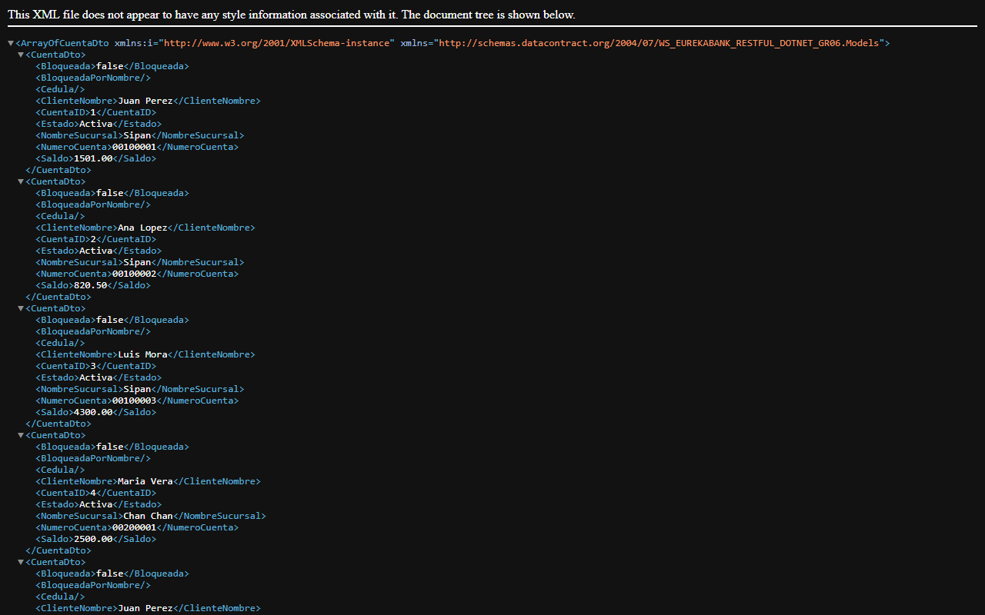
Figura 3. Respuesta del recurso GET api/cuentas/estado

4. CLIENTE CONSOLA

4.1 Creación del cliente consola
Tecnología: Aplicación de consola C# (.NET Framework 4.8). El cliente consume el API RESTful del servidor; la dirección del servidor (IP:puerto) se configura en el archivo de configuración.
1. Crear un proyecto Aplicación de consola (.NET Framework 4.8).
2. Agregar el servicio EurekaBankService basado en HttpClient y Newtonsoft.Json.
3. Configurar la dirección del servidor en App.config y programar el menú en Program.cs.

4.2 Codificación del cliente consola
Se codifica el archivo Program.cs del cliente consola.
using System;
using System.Collections.Generic;
using CLICON_EUREKABANK_RESTFUL_DOTNET_GR01.Models;
using CLICON_EUREKABANK_RESTFUL_DOTNET_GR01.Services;
namespace CLICON_EUREKABANK_RESTFUL_DOTNET_GR01
{
internal class Program
{
private static EurekaBankService _service;
private static LoginResponse _empleado;
static void Main(string[] args)
{
Console.OutputEncoding = System.Text.Encoding.UTF8;
// montos con punto decimal y $ en cualquier PC (es-ES/es-EC usan coma)
System.Globalization.CultureInfo.DefaultThreadCurrentCulture = System.Threading.Thread.CurrentThread.CurrentCulture = new System.Globalization.CultureInfo("en-US");
Console.Title = "[" + NODO + "] EurekaBank – Terminal de Operaciones";
_service = new EurekaBankService();
Encabezado();
// ── LOGIN ─────────────────────────────────────────────────────────
Separador("Acceso al sistema");
bool autenticado = false;
int intentos = 0;
while (!autenticado && intentos < 3)
{
Prompt("Usuario");
string user = Console.ReadLine();
Prompt("Contraseña");
string pass = LeerPassword();
Console.WriteLine();
try
{
var resultado = _service.Login(user, pass);
if (resultado != null && resultado.Exito)
{
_empleado = resultado;
autenticado = true;
Console.ForegroundColor = ConsoleColor.Green;
Console.WriteLine($"\n ✔ Bienvenido, {_empleado.Nombre} {_empleado.Apellido}");
Console.WriteLine($" Rol: {_empleado.Rol} | Sucursal: {_empleado.NombreSucursal}");
Console.ResetColor();
}
else
{
intentos++;
Console.ForegroundColor = ConsoleColor.Red;
Console.WriteLine($" ✗ {resultado?.Mensaje ?? "Error al conectar"} ({intentos}/3)");
Console.ResetColor();
}
}
catch (Exception ex)
{
Console.ForegroundColor = ConsoleColor.Red;
Console.WriteLine(" Error de conexión: " + ex.Message);
Console.ResetColor();
intentos++;
}
}
if (!autenticado)
{
Console.WriteLine("\n Demasiados intentos fallidos. Saliendo...");
if (!Console.IsInputRedirected) Console.ReadKey();
return;
}
// ── MENÚ PRINCIPAL ────────────────────────────────────────────────
bool salir = false;
while (!salir)
{
Separador("Menú principal");
Opcion("1", "Ver cuentas de mi sucursal");
Opcion("2", "Registrar transacción");
Opcion("3", "Ver historial de movimientos");
Opcion("4", "Salir"); // MashUp oculto
Prompt("Opción");
string opcion = Console.ReadLine();
switch (opcion?.Trim())
{
case "1": VerCuentas(); break;
case "2": RegistrarTransaccion(); break;
case "3": VerHistorial(); break;
case "4": case null: salir = true; break;
default:
Console.ForegroundColor = ConsoleColor.Red;
Console.WriteLine(" Opción inválida.");
Console.ResetColor();
break;
}
}
Console.WriteLine("\n Hasta luego. Sesión cerrada.");
if (!Console.IsInputRedirected) Console.ReadKey();
}
// ── OPCIONES ──────────────────────────────────────────────────────────
static void VerCuentas()
{
Separador($"Cuentas — {_empleado.NombreSucursal}");
var cuentas = _service.ObtenerCuentasPorSucursal(_empleado.SucursalID);
if (cuentas.Count == 0) { Console.WriteLine(" Sin cuentas."); return; }
Console.WriteLine($" {"N° Cuenta",-15} {"Titular",-25} {"Saldo",12} Estado");
Console.WriteLine(" " + new string('─', 70));
foreach (var c in cuentas)
{
Console.ForegroundColor = c.Bloqueada ? ConsoleColor.Red : ConsoleColor.Green;
string estado = c.Bloqueada ? $"BLOQUEADA ({c.BloqueadaPorNombre})" : "DISPONIBLE";
Console.WriteLine($" {c.NumeroCuenta,-15} {c.ClienteNombre,-25} {("$" + c.Saldo.ToString("N2")),12} {estado}");
Console.ResetColor();
}
}
static void RegistrarTransaccion()
{
VerCuentas();
var cuentas = _service.ObtenerCuentasPorSucursal(_empleado.SucursalID);
Console.WriteLine();
Console.Write(" N° de cuenta a operar: ");
string numOrigen = Console.ReadLine()?.Trim() ?? "";
if (string.IsNullOrEmpty(numOrigen)) { Console.WriteLine(" Número de cuenta inválido."); return; }
var cuentaOrigen = cuentas.Find(c => c.NumeroCuenta == numOrigen);
if (cuentaOrigen == null) { Console.WriteLine(" Cuenta no encontrada en su sucursal."); return; }
int cuentaId = cuentaOrigen.CuentaID;
Console.WriteLine(" Tipo: (1) Depósito (2) Retiro (3) Transferencia");
Console.Write(" Opción: ");
string tipoOp = Console.ReadLine();
string tipo = tipoOp == "1" ? "Deposito" : tipoOp == "2" ? "Retiro" : tipoOp == "3" ? "Transferencia" : null;
if (tipo == null) { Console.WriteLine(" Tipo inválido."); return; }
Console.Write(" Monto ($): ");
if (!decimal.TryParse(Console.ReadLine(), out decimal monto) || monto <= 0) { Console.WriteLine(" Monto inválido."); return; }
int? cuentaDestino = null;
if (tipo == "Transferencia")
{
Console.Write(" N° Cuenta Destino: ");
string numDestino = Console.ReadLine()?.Trim() ?? "";
if (string.IsNullOrEmpty(numDestino)) { Console.WriteLine(" Número de cuenta destino inválido."); return; }
var todasCuentas = _service.ObtenerTodasCuentasEstado();
var cuentaDest = todasCuentas.Find(c => c.NumeroCuenta == numDestino);
if (cuentaDest == null) { Console.WriteLine(" Cuenta destino no encontrada."); return; }
// ... (fragmento: se muestran las primeras 150 de 289 líneas del archivo)
Tabla 9. Codificación de Program.cs del cliente consola
Se codifica el archivo Services/EurekaBankService.cs del cliente consola.
using System;
using System.Collections.Generic;
using System.Configuration;
using System.Net.Http;
using System.Text;
using Newtonsoft.Json;
using CLICON_EUREKABANK_RESTFUL_DOTNET_GR01.Models;
namespace CLICON_EUREKABANK_RESTFUL_DOTNET_GR01.Services
{
// Cliente HTTP generado a partir de la referencia de servicio OpenAPI
// apuntando a: {ApiBaseUrl}/swagger/v1/swagger.json
public class EurekaBankService
{
private readonly string _baseUrl;
private static readonly HttpClient _http = new HttpClient();
public EurekaBankService()
{
_baseUrl = ConfigurationManager.AppSettings["ApiBaseUrl"];
}
public LoginResponse Login(string username, string password)
{
var body = JsonConvert.SerializeObject(new { username, password });
var response = _http.PostAsync(_baseUrl + "/api/auth/login",
new StringContent(body, Encoding.UTF8, "application/json")).Result;
return JsonConvert.DeserializeObject<LoginResponse>(response.Content.ReadAsStringAsync().Result);
}
public List<CuentaDto> ObtenerCuentasPorSucursal(int sucursalId)
{
var response = _http.GetAsync(_baseUrl + "/api/cuentas/sucursal/" + sucursalId).Result;
return JsonConvert.DeserializeObject<List<CuentaDto>>(
response.Content.ReadAsStringAsync().Result) ?? new List<CuentaDto>();
}
public List<CuentaDto> ObtenerTodasCuentasEstado()
{
var response = _http.GetAsync(_baseUrl + "/api/cuentas/estado").Result;
return JsonConvert.DeserializeObject<List<CuentaDto>>(
response.Content.ReadAsStringAsync().Result) ?? new List<CuentaDto>();
}
public bool BloquearCuenta(int cuentaId, int empleadoId)
{
var body = JsonConvert.SerializeObject(new { cuentaID = cuentaId, empleadoID = empleadoId });
var response = _http.PostAsync(_baseUrl + "/api/cuentas/bloquear",
new StringContent(body, Encoding.UTF8, "application/json")).Result;
return JsonConvert.DeserializeObject<bool>(response.Content.ReadAsStringAsync().Result);
}
public bool DesbloquearCuenta(int cuentaId, int empleadoId)
{
var body = JsonConvert.SerializeObject(new { cuentaID = cuentaId, empleadoID = empleadoId });
var response = _http.PostAsync(_baseUrl + "/api/cuentas/desbloquear",
new StringContent(body, Encoding.UTF8, "application/json")).Result;
return JsonConvert.DeserializeObject<bool>(response.Content.ReadAsStringAsync().Result);
}
public List<MovimientoDto> ObtenerMovimientos(int cuentaId)
{
var response = _http.GetAsync(_baseUrl + "/api/movimientos/cuenta/" + cuentaId).Result;
return JsonConvert.DeserializeObject<List<MovimientoDto>>(
response.Content.ReadAsStringAsync().Result) ?? new List<MovimientoDto>();
}
public RegistrarMovimientoResponse RegistrarMovimiento(
int cuentaId, int empleadoId, string tipo, decimal monto, int? cuentaDestinoId = null)
{
var payload = JsonConvert.SerializeObject(new
{
cuentaID = cuentaId,
empleadoID = empleadoId,
tipo, monto,
cuentaDestinoID = cuentaDestinoId
});
var response = _http.PostAsync(_baseUrl + "/api/movimientos/registrar",
new StringContent(payload, Encoding.UTF8, "application/json")).Result;
return JsonConvert.DeserializeObject<RegistrarMovimientoResponse>(
response.Content.ReadAsStringAsync().Result);
}
}
}
Tabla 10. Codificación de Services/EurekaBankService.cs del cliente consola

4.3 Ejecución y pruebas del cliente consola
Se ejecuta la aplicación, se ingresa el usuario MONSTER y la contraseña MONSTER69 y se muestra el menú principal.
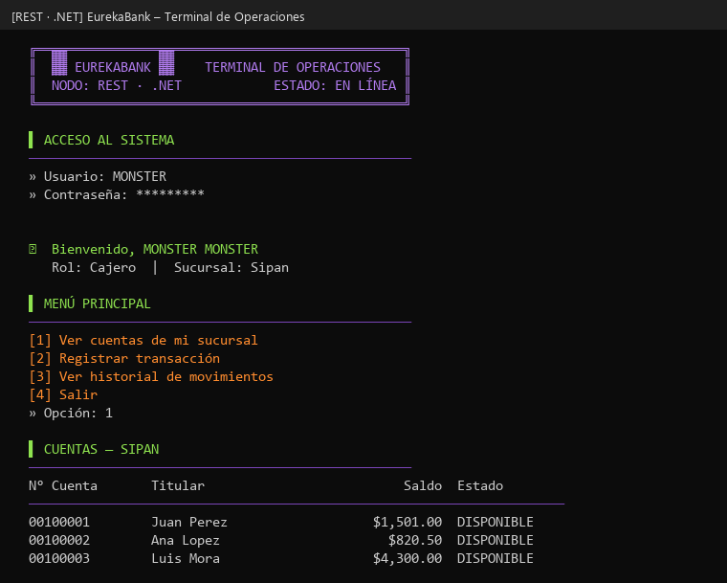
Figura 4. Inicio de sesión y primera consulta en el cliente de consola
Se consulta el historial de movimientos de la cuenta y se sale del sistema.
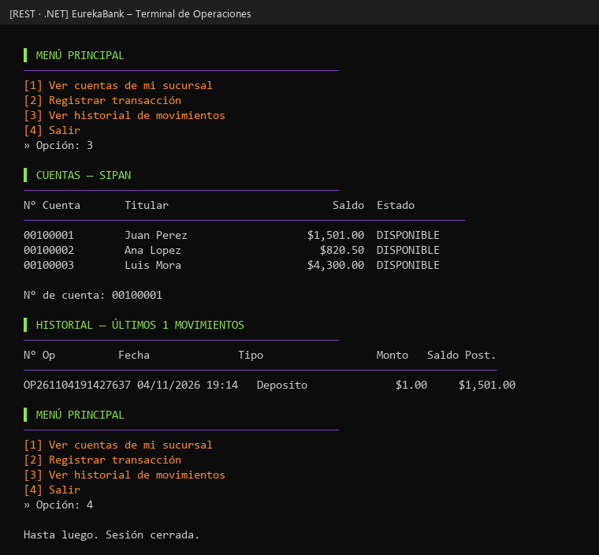
Figura 5. Consulta de movimientos en el cliente de consola

5. CLIENTE ESCRITORIO

5.1 Creación del cliente escritorio
Tecnología: Windows Forms (.NET Framework 4.8) con tema HUD. El cliente consume el API RESTful del servidor; la dirección del servidor (IP:puerto) se configura en el archivo de configuración.
1. Crear un proyecto Aplicación de Windows Forms (.NET Framework 4.8).
2. Agregar los formularios LoginForm, MainForm, MovimientosForm y TransaccionForm y la clase HudTheme con el tema común.
3. Crear Services/EurekaBankService.cs, que encapsula las llamadas al API RESTful.

5.2 Codificación del cliente escritorio
Se codifica el archivo Services/EurekaBankService.cs del cliente escritorio.
using System;
using System.Collections.Generic;
using System.Configuration;
using System.Net.Http;
using System.Text;
using Newtonsoft.Json;
using CLIESC_EUREKABANK_RESTFUL_DOTNET_GR01.Models;
namespace CLIESC_EUREKABANK_RESTFUL_DOTNET_GR01.Services
{
// Cliente HTTP generado a partir de la referencia de servicio OpenAPI
// apuntando a: {ApiBaseUrl}/swagger/v1/swagger.json
public class EurekaBankService
{
private readonly string _baseUrl;
private static readonly HttpClient _http = new HttpClient();
public EurekaBankService()
{
_baseUrl = ConfigurationManager.AppSettings["ApiBaseUrl"];
}
public LoginResponse Login(string username, string password)
{
var body = JsonConvert.SerializeObject(new { username, password });
var content = new StringContent(body, Encoding.UTF8, "application/json");
var response = _http.PostAsync(_baseUrl + "/api/auth/login", content).Result;
var json = response.Content.ReadAsStringAsync().Result;
return JsonConvert.DeserializeObject<LoginResponse>(json);
}
public List<CuentaDto> ObtenerCuentasPorSucursal(int sucursalId)
{
var response = _http.GetAsync(_baseUrl + "/api/cuentas/sucursal/" + sucursalId).Result;
var json = response.Content.ReadAsStringAsync().Result;
return JsonConvert.DeserializeObject<List<CuentaDto>>(json) ?? new List<CuentaDto>();
}
public List<CuentaDto> ObtenerTodasCuentasEstado()
{
var response = _http.GetAsync(_baseUrl + "/api/cuentas/estado").Result;
var json = response.Content.ReadAsStringAsync().Result;
return JsonConvert.DeserializeObject<List<CuentaDto>>(json) ?? new List<CuentaDto>();
}
public bool BloquearCuenta(int cuentaId, int empleadoId)
{
var body = JsonConvert.SerializeObject(new { cuentaID = cuentaId, empleadoID = empleadoId });
var content = new StringContent(body, Encoding.UTF8, "application/json");
var response = _http.PostAsync(_baseUrl + "/api/cuentas/bloquear", content).Result;
return JsonConvert.DeserializeObject<bool>(response.Content.ReadAsStringAsync().Result);
}
public bool DesbloquearCuenta(int cuentaId, int empleadoId)
{
var body = JsonConvert.SerializeObject(new { cuentaID = cuentaId, empleadoID = empleadoId });
var content = new StringContent(body, Encoding.UTF8, "application/json");
var response = _http.PostAsync(_baseUrl + "/api/cuentas/desbloquear", content).Result;
return JsonConvert.DeserializeObject<bool>(response.Content.ReadAsStringAsync().Result);
}
public List<MovimientoDto> ObtenerMovimientos(int cuentaId)
{
var response = _http.GetAsync(_baseUrl + "/api/movimientos/cuenta/" + cuentaId).Result;
var json = response.Content.ReadAsStringAsync().Result;
return JsonConvert.DeserializeObject<List<MovimientoDto>>(json) ?? new List<MovimientoDto>();
}
public RegistrarMovimientoResponse RegistrarMovimiento(
int cuentaId, int empleadoId, string tipo, decimal monto, int? cuentaDestinoId = null)
{
var payload = JsonConvert.SerializeObject(new
{
cuentaID = cuentaId,
empleadoID = empleadoId,
tipo,
monto,
cuentaDestinoID = cuentaDestinoId
});
var content = new StringContent(payload, Encoding.UTF8, "application/json");
var response = _http.PostAsync(_baseUrl + "/api/movimientos/registrar", content).Result;
return JsonConvert.DeserializeObject<RegistrarMovimientoResponse>(
response.Content.ReadAsStringAsync().Result);
}
}
}
Tabla 11. Codificación de Services/EurekaBankService.cs del cliente escritorio
Se codifica el archivo Forms/LoginForm.cs del cliente escritorio.
using System;
using System.Windows.Forms;
using CLIESC_EUREKABANK_RESTFUL_DOTNET_GR01.Models;
using CLIESC_EUREKABANK_RESTFUL_DOTNET_GR01.Services;
namespace CLIESC_EUREKABANK_RESTFUL_DOTNET_GR01.Forms
{
public partial class LoginForm : Form
{
private readonly EurekaBankService _service = new EurekaBankService();
public LoginResponse EmpleadoLogueado { get; private set; }
public LoginForm()
{
InitializeComponent();
HudTheme.Apply(this);
}
private void btnLogin_Click(object sender, EventArgs e)
{
if (string.IsNullOrWhiteSpace(txtUsername.Text) || string.IsNullOrWhiteSpace(txtPassword.Text))
{
lblError.Text = "Complete usuario y contraseña.";
return;
}
btnLogin.Enabled = false;
lblError.Text = "Autenticando...";
try
{
var result = _service.Login(txtUsername.Text.Trim(), txtPassword.Text.Trim());
if (result != null && result.Exito)
{
EmpleadoLogueado = result;
DialogResult = DialogResult.OK;
Close();
}
else
{
lblError.Text = result?.Mensaje ?? "Error al conectar con el servidor.";
btnLogin.Enabled = true;
}
}
catch (Exception ex)
{
lblError.Text = "Error: " + ex.Message;
btnLogin.Enabled = true;
}
}
private void txtPassword_KeyDown(object sender, KeyEventArgs e)
{
if (e.KeyCode == Keys.Enter) btnLogin_Click(sender, e);
}
}
}
Tabla 12. Codificación de Forms/LoginForm.cs del cliente escritorio
Se codifica el archivo Forms/MainForm.cs del cliente escritorio.
using System;
using System.Collections.Generic;
using System.Drawing;
using System.Windows.Forms;
using CLIESC_EUREKABANK_RESTFUL_DOTNET_GR01.Models;
using CLIESC_EUREKABANK_RESTFUL_DOTNET_GR01.Services;
namespace CLIESC_EUREKABANK_RESTFUL_DOTNET_GR01.Forms
{
public partial class MainForm : Form
{
private readonly EurekaBankService _service = new EurekaBankService();
private readonly LoginResponse _empleado;
public MainForm(LoginResponse empleado)
{
_empleado = empleado;
InitializeComponent();
HudTheme.Apply(this);
btnMashUp.Visible = false; // MashUp oculto
btnSalir.Location = btnMashUp.Location; // sin hueco en el menú
lblBienvenida.Text = $"Bienvenido, {empleado.Nombre} {empleado.Apellido} | {empleado.Rol} | {empleado.NombreSucursal}";
CargarCuentas();
}
private void CargarCuentas()
{
try
{
var cuentas = _service.ObtenerCuentasPorSucursal(_empleado.SucursalID);
dgvCuentas.Rows.Clear();
foreach (var c in cuentas)
{
int idx = dgvCuentas.Rows.Add(
c.NumeroCuenta, c.ClienteNombre, c.Cedula,
c.Saldo.ToString("N2"), c.Estado,
c.Bloqueada ? "BLOQUEADA" : "DISPONIBLE",
c.CuentaID);
dgvCuentas.Rows[idx].DefaultCellStyle.BackColor =
c.Bloqueada ? Color.FromArgb(255, 200, 200) : Color.FromArgb(200, 255, 200);
}
}
catch (Exception ex)
{
MessageBox.Show("Error al cargar cuentas: " + ex.Message, "Error",
MessageBoxButtons.OK, MessageBoxIcon.Error);
}
}
private void btnActualizar_Click(object sender, EventArgs e) => CargarCuentas();
private void btnHistorial_Click(object sender, EventArgs e)
{
if (dgvCuentas.SelectedRows.Count == 0) { MessageBox.Show("Seleccione una cuenta."); return; }
var row = dgvCuentas.SelectedRows[0];
int cuentaId = (int)row.Cells["colCuentaID"].Value;
string numeroCuenta = row.Cells["colNumero"].Value.ToString();
new MovimientosForm(_service, cuentaId, numeroCuenta).ShowDialog();
}
private void btnTransaccion_Click(object sender, EventArgs e)
{
if (dgvCuentas.SelectedRows.Count == 0) { MessageBox.Show("Seleccione una cuenta."); return; }
var row = dgvCuentas.SelectedRows[0];
string estado = row.Cells["colEstadoBloqueo"].Value.ToString();
if (estado == "BLOQUEADA")
{
MessageBox.Show("La cuenta está bloqueada por otro cajero.", "Cuenta no disponible",
MessageBoxButtons.OK, MessageBoxIcon.Warning);
return;
}
int cuentaId = (int)row.Cells["colCuentaID"].Value;
string numeroCuenta = row.Cells["colNumero"].Value.ToString();
decimal saldo = decimal.Parse(row.Cells["colSaldo"].Value.ToString().Replace(",", ""));
new TransaccionForm(_service, _empleado, cuentaId, numeroCuenta, saldo).ShowDialog();
CargarCuentas();
}
private void btnMashUp_Click(object sender, EventArgs e)
{
new MashUpForm(_service).ShowDialog();
}
private void dgvCuentas_SelectionChanged(object sender, EventArgs e)
{
if (dgvCuentas.SelectedRows.Count == 0)
{
lblSeleccionada.Text = "Seleccione una cuenta de la lista para operar.";
return;
}
var row = dgvCuentas.SelectedRows[0];
string numero = row.Cells["colNumero"].Value?.ToString() ?? "";
string titular = row.Cells["colTitular"].Value?.ToString() ?? "";
string saldo = row.Cells["colSaldo"].Value?.ToString() ?? "";
string estado = row.Cells["colEstadoBloqueo"].Value?.ToString() ?? "";
lblSeleccionada.Text = $"Seleccionada: {numero} | Titular: {titular} | Saldo: ${saldo} | Estado: {estado}";
}
private void btnSalir_Click(object sender, EventArgs e) => Application.Exit();
}
}
Tabla 13. Codificación de Forms/MainForm.cs del cliente escritorio
Se codifica el archivo Forms/TransaccionForm.cs del cliente escritorio.
using System;
using System.Drawing;
using System.Windows.Forms;
using CLIESC_EUREKABANK_RESTFUL_DOTNET_GR01.Models;
using CLIESC_EUREKABANK_RESTFUL_DOTNET_GR01.Services;
namespace CLIESC_EUREKABANK_RESTFUL_DOTNET_GR01.Forms
{
public class TransaccionForm : Form
{
private readonly EurekaBankService _service;
private readonly LoginResponse _empleado;
private readonly int _cuentaId;
private ComboBox cmbTipo;
private NumericUpDown nudMonto;
private TextBox txtCuentaDestino;
private Label lblDestino;
private Button btnConfirmar;
private Button btnCancelar;
private Label lblInfo;
private Label lblResult;
public TransaccionForm(EurekaBankService service, LoginResponse empleado,
int cuentaId, string numeroCuenta, decimal saldo)
{
_service = service;
_empleado = empleado;
_cuentaId = cuentaId;
InitUI(numeroCuenta, saldo);
HudTheme.Apply(this);
}
private void InitUI(string numeroCuenta, decimal saldo)
{
this.Text = "Registrar Transacción";
this.Size = new Size(400, 380);
this.StartPosition = FormStartPosition.CenterParent;
this.FormBorderStyle = FormBorderStyle.FixedDialog;
this.MaximizeBox = false;
this.Font = new Font("Segoe UI", 9f);
this.BackColor = Color.White;
int y = 20;
AddLabel($"Cuenta: {numeroCuenta} Saldo: ${saldo:N2}", ref y, bold: true, color: Color.FromArgb(26, 62, 107));
y += 10;
AddLabel("Tipo de operación:", ref y);
cmbTipo = new ComboBox { Location = new Point(20, y), Size = new Size(340, 25), DropDownStyle = ComboBoxStyle.DropDownList };
cmbTipo.Items.AddRange(new[] { "Deposito", "Retiro", "Transferencia" });
cmbTipo.SelectedIndex = 0;
cmbTipo.SelectedIndexChanged += (s, e) => lblDestino.Visible = txtCuentaDestino.Visible = cmbTipo.Text == "Transferencia";
Controls.Add(cmbTipo);
y += 35;
AddLabel("Monto ($):", ref y);
nudMonto = new NumericUpDown { Location = new Point(20, y), Size = new Size(340, 25), DecimalPlaces = 2, Minimum = 0.01m, Maximum = 9999999m, Increment = 100m };
Controls.Add(nudMonto);
y += 40;
lblDestino = new Label { Text = "N° Cuenta Destino:", Location = new Point(20, y), AutoSize = true, Visible = false };
Controls.Add(lblDestino);
y += 22;
txtCuentaDestino = new TextBox { Location = new Point(20, y), Size = new Size(340, 25), Visible = false };
Controls.Add(txtCuentaDestino);
y += 50;
lblResult = new Label { Location = new Point(20, y), Size = new Size(340, 24), ForeColor = Color.DarkGreen, Font = new Font("Segoe UI", 9f, FontStyle.Bold) };
Controls.Add(lblResult);
y += 30;
btnConfirmar = new Button
{
Text = "Confirmar",
Location = new Point(20, y),
Size = new Size(160, 36),
BackColor = Color.FromArgb(26, 62, 107),
ForeColor = Color.White,
FlatStyle = FlatStyle.Flat,
Font = new Font("Segoe UI", 9f, FontStyle.Bold)
};
btnConfirmar.FlatAppearance.BorderSize = 0;
btnConfirmar.Click += BtnConfirmar_Click;
Controls.Add(btnConfirmar);
btnCancelar = new Button
{
Text = "Cancelar",
Location = new Point(200, y),
Size = new Size(160, 36),
BackColor = Color.FromArgb(108, 117, 125),
ForeColor = Color.White,
FlatStyle = FlatStyle.Flat
};
btnCancelar.FlatAppearance.BorderSize = 0;
btnCancelar.Click += (s, e) => Close();
Controls.Add(btnCancelar);
}
private void AddLabel(string text, ref int y, bool bold = false, Color? color = null)
{
var lbl = new Label
{
Text = text,
Location = new Point(20, y),
AutoSize = true,
Font = bold ? new Font("Segoe UI", 9f, FontStyle.Bold) : new Font("Segoe UI", 9f),
ForeColor = color ?? Color.Black
};
Controls.Add(lbl);
y += 22;
}
private void BtnConfirmar_Click(object sender, EventArgs e)
{
btnConfirmar.Enabled = false;
try
{
// Resolver cuenta destino por NumeroCuenta si es Transferencia
int? destino = null;
if (cmbTipo.Text == "Transferencia")
{
string numDestino = txtCuentaDestino.Text.Trim();
if (string.IsNullOrEmpty(numDestino))
{
lblResult.ForeColor = Color.Crimson;
lblResult.Text = "Ingrese el número de cuenta destino.";
btnConfirmar.Enabled = true;
return;
}
var todasCuentas = _service.ObtenerTodasCuentasEstado();
var cuentaDest = todasCuentas.Find(c => c.NumeroCuenta == numDestino);
if (cuentaDest == null)
{
lblResult.ForeColor = Color.Crimson;
lblResult.Text = "Cuenta destino no encontrada.";
btnConfirmar.Enabled = true;
return;
}
destino = cuentaDest.CuentaID;
}
_service.BloquearCuenta(_cuentaId, _empleado.EmpleadoID);
var result = _service.RegistrarMovimiento(
_cuentaId, _empleado.EmpleadoID, cmbTipo.Text, nudMonto.Value, destino);
_service.DesbloquearCuenta(_cuentaId, _empleado.EmpleadoID);
if (result.Resultado == 1)
// ... (fragmento: se muestran las primeras 150 de 171 líneas del archivo)
Tabla 14. Codificación de Forms/TransaccionForm.cs del cliente escritorio

5.3 Ejecución y pruebas del cliente escritorio
Se ejecuta la aplicación, se inicia sesión con MONSTER / MONSTER69 y se prueban las operaciones.
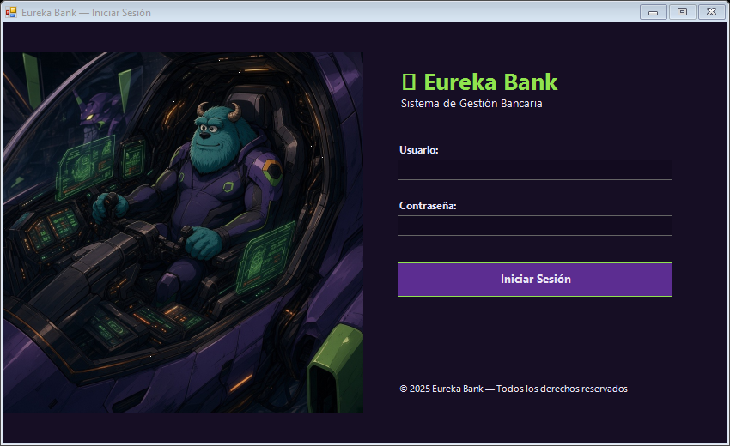
Figura 6. Inicio de sesión del cliente de escritorio
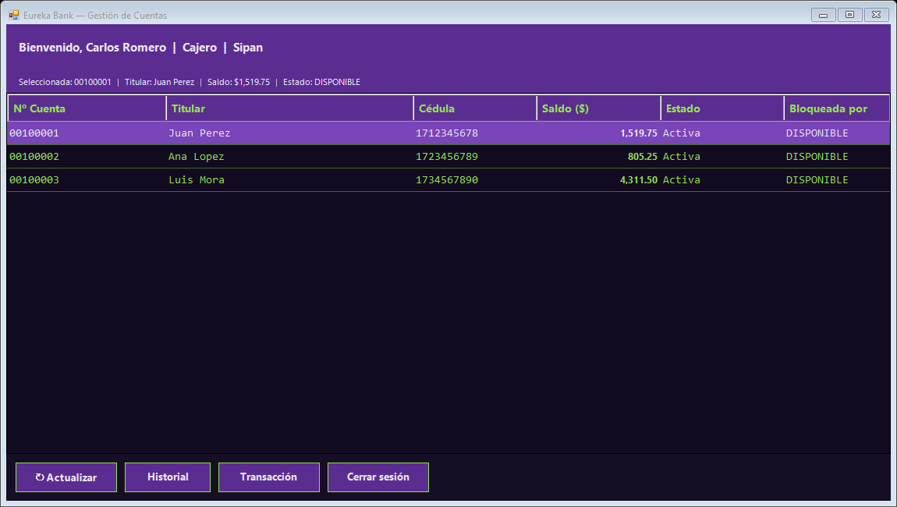
Figura 7. Gestión de cuentas de la sucursal en el cliente de escritorio
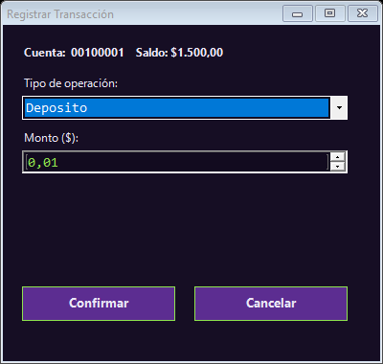
Figura 8. Registro de una transacción en el cliente de escritorio
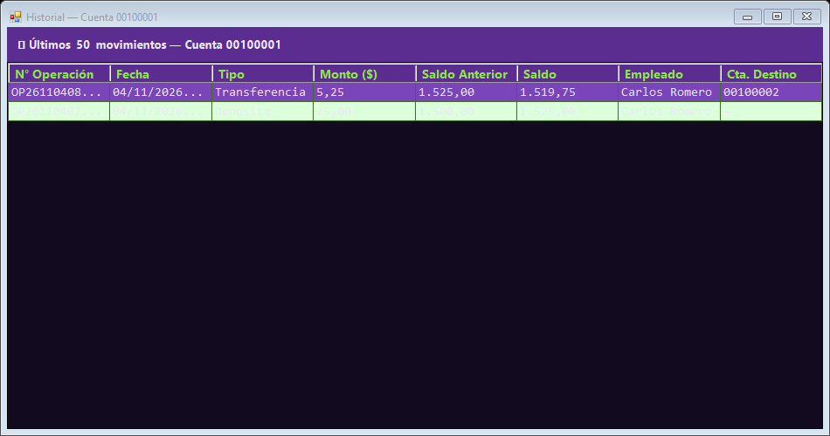
Figura 9. Historial de movimientos en el cliente de escritorio

6. CLIENTE WEB

6.1 Creación del cliente web
Tecnología: ASP.NET MVC 5 (.NET Framework 4.8) sobre IIS Express. El cliente consume el API RESTful del servidor; la dirección del servidor (IP:puerto) se configura en el archivo de configuración.
1. Crear un proyecto Aplicación web ASP.NET (.NET Framework 4.8) con la plantilla MVC.
2. Crear los controladores Auth, Cuentas y Movimientos con sus vistas Razor y los modelos de vista.
3. Crear Services/EurekaBankService.cs, que encapsula las llamadas al API RESTful.

6.2 Codificación del cliente web
Se codifica el archivo Services/EurekaBankService.cs del cliente web.
﻿using System;
using System.Collections.Generic;
using System.Configuration;
using System.Net.Http;
using System.Text;
using System.Web;
using Newtonsoft.Json;
using CLIWEB_EUREKABANK_RESTFUL_DOTNET_GR06.Models;
namespace CLIWEB_EUREKABANK_RESTFUL_DOTNET_GR06.Services
{
// Cliente HTTP generado a partir de la referencia de servicio OpenAPI
// apuntando a: {ApiBaseUrl}/swagger/v1/swagger.json
public class EurekaBankService
{
private readonly string _baseUrl;
private static readonly HttpClient _http = new HttpClient();
public EurekaBankService()
{
_baseUrl = ConfigurationManager.AppSettings["ApiBaseUrl"];
}
// â”€â”€ Auth â”€â”€â”€â”€â”€â”€â”€â”€â”€â”€â”€â”€â”€â”€â”€â”€â”€â”€â”€â”€â”€â”€â”€â”€â”€â”€â”€â”€â”€â”€â”€â”€â”€â”€â”€â”€â”€â”€â”€â”€â”€â”€â”€â”€â”€â”€â”€â”€â”€â”€â”€â”€â”€â”€â”€â”€â”€â”€â”€â”€â”€
public EmpleadoSession Login(string username, string password)
{
var body = JsonConvert.SerializeObject(new { username, password });
var content = new StringContent(body, Encoding.UTF8, "application/json");
var response = _http.PostAsync(_baseUrl + "/api/auth/login", content).Result;
if (!response.IsSuccessStatusCode) return null;
var json = response.Content.ReadAsStringAsync().Result;
var result = JsonConvert.DeserializeObject<LoginApiResponse>(json);
if (result == null || !result.Exito) return null;
return new EmpleadoSession
{
EmpleadoID = result.EmpleadoID,
Nombre = result.Nombre,
Apellido = result.Apellido,
Username = result.Username,
Rol = result.Rol,
SucursalID = result.SucursalID,
NombreSucursal = result.NombreSucursal
};
}
// â”€â”€ Cuentas â”€â”€â”€â”€â”€â”€â”€â”€â”€â”€â”€â”€â”€â”€â”€â”€â”€â”€â”€â”€â”€â”€â”€â”€â”€â”€â”€â”€â”€â”€â”€â”€â”€â”€â”€â”€â”€â”€â”€â”€â”€â”€â”€â”€â”€â”€â”€â”€â”€â”€â”€â”€â”€â”€â”€â”€â”€â”€â”€
public List<CuentaViewModel> ObtenerCuentasPorSucursal(int sucursalId)
{
var response = _http.GetAsync(_baseUrl + "/api/cuentas/sucursal/" + sucursalId).Result;
var json = response.Content.ReadAsStringAsync().Result;
return JsonConvert.DeserializeObject<List<CuentaViewModel>>(json) ?? new List<CuentaViewModel>();
}
public List<CuentaViewModel> ObtenerTodasCuentasEstado()
{
var response = _http.GetAsync(_baseUrl + "/api/cuentas/estado").Result;
var json = response.Content.ReadAsStringAsync().Result;
return JsonConvert.DeserializeObject<List<CuentaViewModel>>(json) ?? new List<CuentaViewModel>();
}
public bool BloquearCuenta(int cuentaId, int empleadoId)
{
var body = JsonConvert.SerializeObject(new { cuentaID = cuentaId, empleadoID = empleadoId });
var content = new StringContent(body, Encoding.UTF8, "application/json");
var response = _http.PostAsync(_baseUrl + "/api/cuentas/bloquear", content).Result;
var json = response.Content.ReadAsStringAsync().Result;
return JsonConvert.DeserializeObject<bool>(json);
}
public bool DesbloquearCuenta(int cuentaId, int empleadoId)
{
var body = JsonConvert.SerializeObject(new { cuentaID = cuentaId, empleadoID = empleadoId });
var content = new StringContent(body, Encoding.UTF8, "application/json");
var response = _http.PostAsync(_baseUrl + "/api/cuentas/desbloquear", content).Result;
var json = response.Content.ReadAsStringAsync().Result;
return JsonConvert.DeserializeObject<bool>(json);
}
// â”€â”€ Movimientos â”€â”€â”€â”€â”€â”€â”€â”€â”€â”€â”€â”€â”€â”€â”€â”€â”€â”€â”€â”€â”€â”€â”€â”€â”€â”€â”€â”€â”€â”€â”€â”€â”€â”€â”€â”€â”€â”€â”€â”€â”€â”€â”€â”€â”€â”€â”€â”€â”€â”€â”€â”€â”€â”€â”€
public List<MovimientoViewModel> ObtenerMovimientos(int cuentaId)
{
var response = _http.GetAsync(_baseUrl + "/api/movimientos/cuenta/" + cuentaId).Result;
var json = response.Content.ReadAsStringAsync().Result;
return JsonConvert.DeserializeObject<List<MovimientoViewModel>>(json) ?? new List<MovimientoViewModel>();
}
public RegistrarMovimientoResult RegistrarMovimiento(int cuentaId, int empleadoId,
string tipo, decimal monto, int? cuentaDestinoId = null)
{
var payload = new
{
cuentaID = cuentaId,
empleadoID = empleadoId,
tipo,
monto,
cuentaDestinoID = cuentaDestinoId
};
var body = JsonConvert.SerializeObject(payload);
var content = new StringContent(body, Encoding.UTF8, "application/json");
var response = _http.PostAsync(_baseUrl + "/api/movimientos/registrar", content).Result;
var json = response.Content.ReadAsStringAsync().Result;
return JsonConvert.DeserializeObject<RegistrarMovimientoResult>(json);
}
}
public class RegistrarMovimientoResult
{
public int Resultado { get; set; }
public string Mensaje { get; set; }
public string NumeroOperacion { get; set; }
}
public class LoginApiResponse
{
public bool Exito { get; set; }
public int EmpleadoID { get; set; }
public string Nombre { get; set; }
public string Apellido { get; set; }
public string Username { get; set; }
public string Rol { get; set; }
public int SucursalID { get; set; }
public string NombreSucursal { get; set; }
public string Mensaje { get; set; }
}
}
Tabla 15. Codificación de Services/EurekaBankService.cs del cliente web
Se codifica el archivo Controllers/AuthController.cs del cliente web.
﻿using System.Web.Mvc;
using Newtonsoft.Json;
using CLIWEB_EUREKABANK_RESTFUL_DOTNET_GR06.Models;
using CLIWEB_EUREKABANK_RESTFUL_DOTNET_GR06.Services;
namespace CLIWEB_EUREKABANK_RESTFUL_DOTNET_GR06.Controllers
{
public class AuthController : Controller
{
private readonly EurekaBankService _service = new EurekaBankService();
[HttpGet]
public ActionResult Login()
{
if (Session["Empleado"] != null) return RedirectToAction("Index", "Cuentas");
return View(new LoginViewModel());
}
[HttpPost]
[ValidateAntiForgeryToken]
public ActionResult Login(LoginViewModel model)
{
if (!ModelState.IsValid) return View(model);
var empleado = _service.Login(model.Username, model.Password);
if (empleado == null)
{
ModelState.AddModelError("", "Usuario o contraseña incorrectos.");
return View(model);
}
Session["Empleado"] = JsonConvert.SerializeObject(empleado);
return RedirectToAction("Index", "Cuentas");
}
public ActionResult Logout()
{
Session.Clear();
return RedirectToAction("Login");
}
}
}
Tabla 16. Codificación de Controllers/AuthController.cs del cliente web
Se codifica el archivo Controllers/CuentasController.cs del cliente web.
﻿using System.Web.Mvc;
using Newtonsoft.Json;
using CLIWEB_EUREKABANK_RESTFUL_DOTNET_GR06.Models;
using CLIWEB_EUREKABANK_RESTFUL_DOTNET_GR06.Services;
namespace CLIWEB_EUREKABANK_RESTFUL_DOTNET_GR06.Controllers
{
public class CuentasController : Controller
{
private readonly EurekaBankService _service = new EurekaBankService();
private EmpleadoSession GetEmpleado()
{
if (Session["Empleado"] == null) return null;
return JsonConvert.DeserializeObject<EmpleadoSession>(Session["Empleado"].ToString());
}
public ActionResult Index()
{
var emp = GetEmpleado();
if (emp == null) return RedirectToAction("Login", "Auth");
var cuentas = _service.ObtenerCuentasPorSucursal(emp.SucursalID);
ViewBag.Empleado = emp;
return View(cuentas);
}
[HttpPost]
public ActionResult Transaccion(RegistrarMovimientoViewModel model)
{
var emp = GetEmpleado();
if (emp == null) return RedirectToAction("Login", "Auth");
if (!ModelState.IsValid)
{
TempData["Error"] = "Datos inválidos.";
return RedirectToAction("Index");
}
// Resolver cuenta destino: el usuario ingresa NumeroCuenta, no CuentaID
int? cuentaDestinoId = null;
if (model.Tipo == "Transferencia")
{
if (string.IsNullOrWhiteSpace(model.NumeroCuentaDestino))
{
TempData["Error"] = "Ingrese el número de cuenta destino.";
return RedirectToAction("Index");
}
var todasCuentas = _service.ObtenerTodasCuentasEstado();
var destino = todasCuentas.Find(c => c.NumeroCuenta == model.NumeroCuentaDestino.Trim());
if (destino == null)
{
TempData["Error"] = "Cuenta destino no encontrada.";
return RedirectToAction("Index");
}
cuentaDestinoId = destino.CuentaID;
}
// Bloquear la cuenta antes de operar
_service.BloquearCuenta(model.CuentaID, emp.EmpleadoID);
var resultado = _service.RegistrarMovimiento(
model.CuentaID, emp.EmpleadoID, model.Tipo, model.Monto, cuentaDestinoId);
// Liberar bloqueo siempre
_service.DesbloquearCuenta(model.CuentaID, emp.EmpleadoID);
if (resultado.Resultado == 1)
TempData["Exito"] = $"Operación exitosa. N° {resultado.NumeroOperacion}";
else
TempData["Error"] = resultado.Mensaje;
return RedirectToAction("Index");
}
}
}
Tabla 17. Codificación de Controllers/CuentasController.cs del cliente web
Se codifica el archivo Controllers/MovimientosController.cs del cliente web.
﻿using System.Web.Mvc;
using Newtonsoft.Json;
using CLIWEB_EUREKABANK_RESTFUL_DOTNET_GR06.Models;
using CLIWEB_EUREKABANK_RESTFUL_DOTNET_GR06.Services;
namespace CLIWEB_EUREKABANK_RESTFUL_DOTNET_GR06.Controllers
{
public class MovimientosController : Controller
{
private readonly EurekaBankService _service = new EurekaBankService();
private EmpleadoSession GetEmpleado()
{
if (Session["Empleado"] == null) return null;
return JsonConvert.DeserializeObject<EmpleadoSession>(Session["Empleado"].ToString());
}
public ActionResult Index(int cuentaId, string numeroCuenta)
{
var emp = GetEmpleado();
if (emp == null) return RedirectToAction("Login", "Auth");
var movimientos = _service.ObtenerMovimientos(cuentaId);
ViewBag.Empleado = emp;
ViewBag.CuentaId = cuentaId;
ViewBag.NumeroCuenta = numeroCuenta;
return View(movimientos);
}
}
}
Tabla 18. Codificación de Controllers/MovimientosController.cs del cliente web

6.3 Ejecución y pruebas del cliente web
Se ejecuta el cliente web y se abre en el navegador (http://localhost:8091/). Se inicia sesión con MONSTER / MONSTER69.
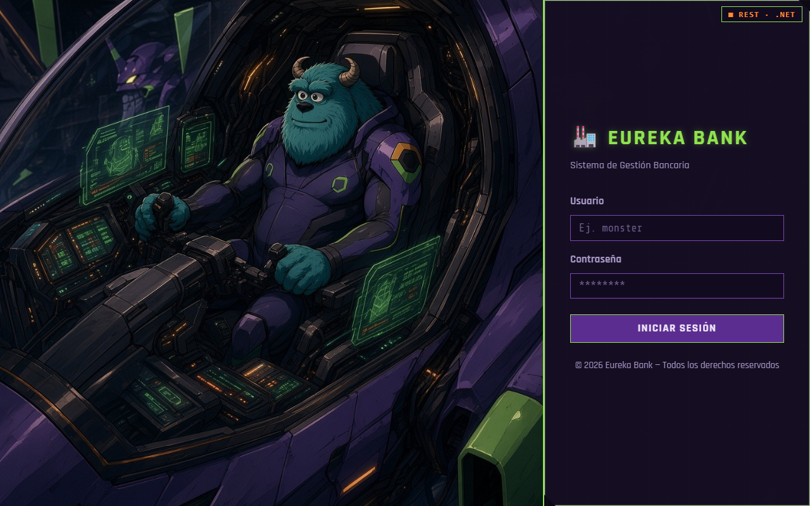
Figura 10. Inicio de sesión del cliente web
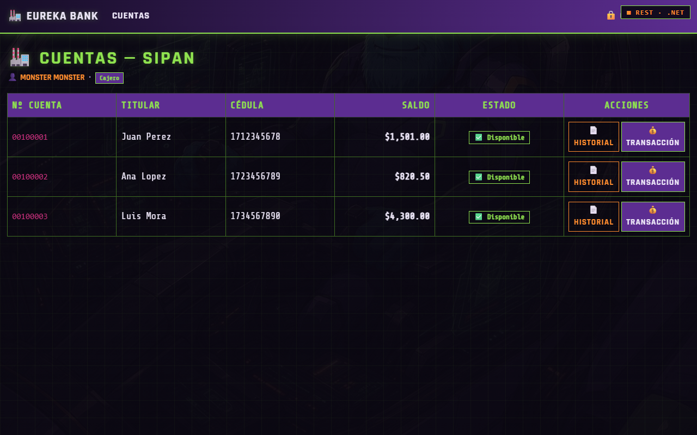
Figura 11. Cuentas de la sucursal en el cliente web
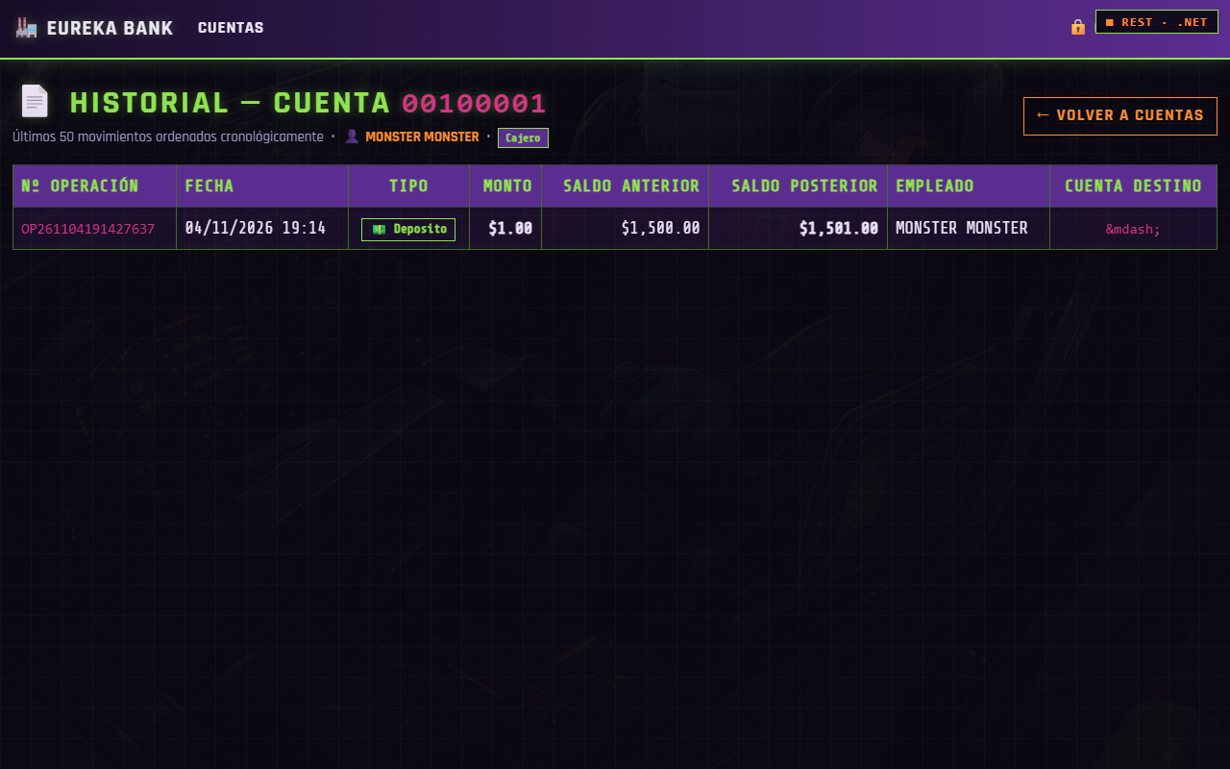
Figura 12. Historial de movimientos en el cliente web

7. CLIENTE MÓVIL

7.1 Creación del cliente móvil
Tecnología: .NET MAUI (net10.0-android). El cliente consume el API RESTful del servidor; la dirección del servidor (IP:puerto) se configura al iniciar sesión.
1. En Visual Studio crear un proyecto .NET MAUI App con destino net10.0-android.
2. Crear las páginas LoginPage, CuentasPage y CuentaPage y la clase Hud con el tema común.
3. Crear la clase Servicio que consume el API RESTful indicando el servidor (IP:puerto) en el login.

7.2 Codificación del cliente móvil
Se codifica el archivo Servicio.cs del cliente móvil.
using System.Net.Http.Json;
using System.Text.Json;
namespace EurekaMovil;
/// <summary>
/// Cliente de la API REST WS_EUREKABANK_RESTFUL_DOTNET_GR06 (mismas rutas que la consola: api/auth, api/cuentas, api/movimientos).
/// </summary>
static class Servicio
{
public const string Nodo = "REST · .NET";
/// <summary>Misma IP de Radmin VPN que usa la web. En el emulador: 10.0.2.2:8085.</summary>
public const string HostPorDefecto = "26.243.233.245:8085";
public static string Host = HostPorDefecto;
static readonly HttpClient http = new() { Timeout = TimeSpan.FromSeconds(30) };
static readonly JsonSerializerOptions json = new(JsonSerializerDefaults.Web); // camelCase, sin distinguir mayúsculas
static string Url(string ruta) => $"http://{Host}/api/{ruta}";
static async Task<T> Get<T>(string ruta) =>
(await http.GetFromJsonAsync<T>(Url(ruta), json))!;
static async Task<T> Post<T>(string ruta, object cuerpo)
{
var r = await http.PostAsJsonAsync(Url(ruta), cuerpo, json);
r.EnsureSuccessStatusCode();
return (await r.Content.ReadFromJsonAsync<T>(json))!;
}
record LoginDto(bool Exito, int EmpleadoID, string Nombre, string Apellido, int SucursalID, string NombreSucursal, string Mensaje);
record CuentaDto(int CuentaID, string NumeroCuenta, string ClienteNombre, decimal Saldo, string Estado, bool Bloqueada, string? BloqueadaPorNombre);
record MovimientoDto(DateTime Fecha, string Tipo, decimal Monto, decimal SaldoAnterior, decimal SaldoPosterior, string? CuentaDestinoNum, string? NumeroOperacion);
record RegistroDto(int Resultado, string Mensaje, string? NumeroOperacion);
public static async Task<Empleado> Login(string usuario, string clave)
{
var r = await http.PostAsJsonAsync(Url("auth/login"), new { username = usuario, password = clave }, json);
var e = await r.Content.ReadFromJsonAsync<LoginDto>(json);
if (e == null || !e.Exito) throw new Exception(e?.Mensaje ?? "Usuario o clave incorrectos");
return new Empleado(e.EmpleadoID, $"{e.Nombre} {e.Apellido}", e.SucursalID, e.NombreSucursal);
}
public static async Task<List<Cuenta>> Cuentas(int sucursalId) =>
(await Get<List<CuentaDto>>($"cuentas/sucursal/{sucursalId}"))
.Select(x => new Cuenta(x.CuentaID, x.NumeroCuenta, x.ClienteNombre, x.Saldo, x.Estado, x.Bloqueada, x.BloqueadaPorNombre))
.ToList();
public static async Task<List<Movimiento>> Movimientos(int cuentaId) =>
(await Get<List<MovimientoDto>>($"movimientos/cuenta/{cuentaId}"))
.Select(m => new Movimiento(m.Fecha, m.Tipo, m.Monto, m.SaldoAnterior, m.SaldoPosterior, m.CuentaDestinoNum, m.NumeroOperacion))
.ToList();
/// <summary>Igual que la consola: bloquea la cuenta, registra y la desbloquea siempre.</summary>
public static async Task<Resultado> Registrar(int cuentaId, int empleadoId, string tipo, decimal monto, int destinoId)
{
var llave = new { cuentaID = cuentaId, empleadoID = empleadoId };
if (!await Post<bool>("cuentas/bloquear", llave))
return new Resultado(false, "La cuenta está en uso por otro cajero. Intente más tarde.", null);
try
{
var r = await Post<RegistroDto>("movimientos/registrar", new
{
cuentaID = cuentaId, empleadoID = empleadoId, tipo, monto,
cuentaDestinoID = destinoId == 0 ? (int?)null : destinoId,
});
return new Resultado(r.Resultado == 1, r.Mensaje, r.NumeroOperacion);
}
finally
{
await Post<bool>("cuentas/desbloquear", llave);
}
}
}
Tabla 19. Codificación de Servicio.cs del cliente móvil
Se codifica el archivo LoginPage.cs del cliente móvil.
namespace EurekaMovil;
public class LoginPage : ContentPage
{
readonly Entry servidor, usuario, clave;
readonly Label estado = Hud.Consola("", Hud.Muted);
public LoginPage()
{
Hud.Preparar(this);
estado.HorizontalTextAlignment = TextAlignment.Center;
estado.Margin = new Thickness(0, 12, 0, 0);
var campoServidor = Hud.Campo(out servidor, Servicio.HostPorDefecto, Keyboard.Url);
var campoUsuario = Hud.Campo(out usuario, "MONSTER");
var campoClave = Hud.Campo(out clave, "", clave: true);
servidor.Text = Preferences.Default.Get("host", Servicio.HostPorDefecto);
var panel = Hud.Caja(new VerticalStackLayout
{
Children =
{
new Label { Text = "▓▓ EUREKABANK ▓▓", TextColor = Hud.Green, FontSize = 24, FontAttributes = FontAttributes.Bold,
CharacterSpacing = 2, HorizontalOptions = LayoutOptions.Center },
new Label { Text = $"NODO: {Servicio.Nodo} ■ EN LÍNEA", TextColor = Hud.Orange, FontFamily = Hud.Mono,
FontSize = 12, HorizontalOptions = LayoutOptions.Center },
Hud.Etiqueta("SERVIDOR (IP:PUERTO)"), campoServidor,
Hud.Etiqueta("USUARIO"), campoUsuario,
Hud.Etiqueta("CLAVE"), campoClave,
new ContentView { Content = Hud.Boton("» INGRESAR", Ingresar), Margin = new Thickness(0, 20, 0, 0) },
estado,
},
}, 20);
panel.Margin = new Thickness(16, -36, 16, 16);
Content = new ScrollView
{
Content = new VerticalStackLayout
{
Children = { new Image { Source = "hud.jpg", Aspect = Aspect.AspectFill, HeightRequest = 240 }, panel },
},
};
}
async void Ingresar(object? s, EventArgs e)
{
string u = usuario.Text?.Trim() ?? "", c = clave.Text ?? "";
if (u == "" || c == "") { Hud.Error(estado, "Ingrese usuario y clave"); return; }
Servicio.Host = servidor.Text?.Trim() ?? "";
Preferences.Default.Set("host", Servicio.Host);
Hud.Esperando(estado);
try
{
var emp = await Servicio.Login(u, c);
estado.Text = "";
clave.Text = "";
await Navigation.PushAsync(new CuentasPage(emp));
}
catch (Exception ex) { Hud.Error(estado, ex.Message); }
}
}
Tabla 20. Codificación de LoginPage.cs del cliente móvil
Se codifica el archivo CuentasPage.cs del cliente móvil.
namespace EurekaMovil;
/// <summary>Cuentas de la sucursal del empleado; al tocar una se abre para operar.</summary>
public class CuentasPage : ContentPage
{
readonly Empleado emp;
readonly VerticalStackLayout lista = new() { Spacing = 10 };
readonly Label estado = Hud.Consola("", Hud.Muted);
List<Cuenta> cuentas = new();
public CuentasPage(Empleado emp)
{
this.emp = emp;
Hud.Preparar(this);
Content = new Grid
{
RowDefinitions = { new RowDefinition(GridLength.Auto), new RowDefinition(GridLength.Star) },
Children =
{
Hud.Cabecera($"NODO: {Servicio.Nodo} · {emp.Nombre}", Hud.Boton("SALIR", async (_, _) => await Navigation.PopAsync())),
},
};
var cuerpo = new ScrollView
{
Content = new VerticalStackLayout
{
Padding = 16,
Children = { Hud.Etiqueta($"▌ CUENTAS · SUCURSAL {emp.Sucursal.ToUpperInvariant()}"), estado, lista },
},
};
((Grid)Content).Add(cuerpo, 0, 1);
}
protected override async void OnAppearing()
{
base.OnAppearing();
Hud.Esperando(estado);
try
{
cuentas = await Servicio.Cuentas(emp.SucursalId);
estado.Text = cuentas.Count == 0 ? "La sucursal no tiene cuentas" : $"{cuentas.Count} cuentas · toque una para operar";
lista.Children.Clear();
foreach (var c in cuentas) lista.Children.Add(Tarjeta(c));
}
catch (Exception ex) { Hud.Error(estado, ex.Message); }
}
View Tarjeta(Cuenta c)
{
var g = new Grid
{
ColumnDefinitions = { new ColumnDefinition(GridLength.Star), new ColumnDefinition(GridLength.Auto) },
RowDefinitions = { new RowDefinition(GridLength.Auto), new RowDefinition(GridLength.Auto) },
};
g.Add(Hud.Consola("■ " + c.Numero, Hud.Green, 16));
g.Add(new Label { Text = Hud.Dinero(c.Saldo), TextColor = Hud.Orange, FontAttributes = FontAttributes.Bold, FontSize = 16 }, 1, 0);
g.Add(new Label { Text = c.Cliente, TextColor = Hud.Text }, 0, 1);
g.Add(Hud.Consola(c.Bloqueada ? "EN USO" : c.Estado.ToUpperInvariant(), c.Bloqueada ? Hud.Danger : Hud.Muted, 12), 1, 1);
var caja = Hud.Caja(g, 14);
var tap = new TapGestureRecognizer();
tap.Tapped += async (_, _) => await Navigation.PushAsync(new CuentaPage(emp, c, cuentas));
caja.GestureRecognizers.Add(tap);
return caja;
}
}
Tabla 21. Codificación de CuentasPage.cs del cliente móvil
Se codifica el archivo CuentaPage.cs del cliente móvil.
using System.Globalization;
namespace EurekaMovil;
/// <summary>Una cuenta: saldo, depósito / retiro / transferencia y sus movimientos.</summary>
public class CuentaPage : ContentPage
{
readonly Empleado emp;
readonly List<Cuenta> cuentas;
Cuenta cuenta;
readonly Entry monto, destino;
readonly Label saldo = new() { TextColor = Hud.Orange, FontSize = 28, FontAttributes = FontAttributes.Bold };
readonly Label resultado = Hud.Consola();
readonly Label movimientos = Hud.Consola("", Hud.Green, 12);
public CuentaPage(Empleado emp, Cuenta cuenta, List<Cuenta> cuentas)
{
this.emp = emp;
this.cuenta = cuenta;
this.cuentas = cuentas;
Hud.Preparar(this);
var campoMonto = Hud.Campo(out monto, "0.00", Keyboard.Numeric);
var campoDestino = Hud.Campo(out destino, "N° de cuenta destino", Keyboard.Numeric);
var botones = new Grid
{
ColumnDefinitions = { new ColumnDefinition(GridLength.Star), new ColumnDefinition(GridLength.Star) },
ColumnSpacing = 12, RowSpacing = 10, Margin = new Thickness(0, 14, 0, 0),
};
botones.Add(Hud.Boton("DEPÓSITO", (_, _) => Operar("Deposito")));
botones.Add(Hud.Boton("RETIRO", (_, _) => Operar("Retiro")), 1, 0);
var transferir = Hud.Boton("TRANSFERENCIA", (_, _) => Operar("Transferencia"));
botones.Add(transferir, 0, 1);
Grid.SetColumnSpan(transferir, 2);
Content = new Grid
{
RowDefinitions = { new RowDefinition(GridLength.Auto), new RowDefinition(GridLength.Star) },
Children = { Hud.Cabecera($"NODO: {Servicio.Nodo} · {emp.Nombre}", Hud.Boton("‹ VOLVER", async (_, _) => await Navigation.PopAsync())) },
};
((Grid)Content).Add(new ScrollView
{
Content = new VerticalStackLayout
{
Padding = 16,
Children =
{
Hud.Caja(new VerticalStackLayout
{
Children = { Hud.Consola("■ CUENTA " + cuenta.Numero, Hud.Green, 16),
new Label { Text = cuenta.Cliente, TextColor = Hud.Text }, saldo },
}),
Hud.Etiqueta("▌ IMPORTE (Ej. 250.00)"), campoMonto,
Hud.Etiqueta("▌ CUENTA DESTINO (solo transferencia)"), campoDestino,
botones,
Hud.Etiqueta("▌ RESULTADO"), Hud.Caja(resultado, 14),
Hud.Etiqueta("▌ MOVIMIENTOS"), Hud.Caja(movimientos, 14),
},
},
}, 0, 1);
saldo.Text = Hud.Dinero(cuenta.Saldo);
}
protected override async void OnAppearing()
{
base.OnAppearing();
await Refrescar();
}
async void Operar(string tipo)
{
if (!decimal.TryParse((monto.Text ?? "").Trim().Replace(',', '.'), NumberStyles.Number, CultureInfo.InvariantCulture, out var m) || m <= 0)
{
Hud.Error(resultado, "Importe inválido (Ej. 250.00)");
return;
}
int destinoId = 0;
if (tipo == "Transferencia")
{
var d = cuentas.Find(c => c.Numero == (destino.Text ?? "").Trim());
if (d == null) { Hud.Error(resultado, "Cuenta destino no encontrada en su sucursal"); return; }
if (d.Id == cuenta.Id) { Hud.Error(resultado, "La cuenta destino debe ser distinta"); return; }
destinoId = d.Id;
}
Hud.Esperando(resultado);
try
{
var r = await Servicio.Registrar(cuenta.Id, emp.Id, tipo, m, destinoId);
if (r.Exito) Hud.Ok(resultado, $"✔ {r.Mensaje}\n N° operación: {r.Operacion}");
else Hud.Error(resultado, r.Mensaje);
if (r.Exito) monto.Text = "";
await Refrescar();
}
catch (Exception ex) { Hud.Error(resultado, ex.Message); }
}
async Task Refrescar()
{
try
{
var actual = (await Servicio.Cuentas(emp.SucursalId)).Find(c => c.Id == cuenta.Id);
if (actual != null) { cuenta = actual; saldo.Text = Hud.Dinero(actual.Saldo); }
var lista = await Servicio.Movimientos(cuenta.Id);
var sb = new System.Text.StringBuilder("FECHA TIPO MONTO\n──────────────────────────────────\n");
foreach (var mv in lista)
{
string signo = mv.SaldoPosterior >= mv.SaldoAnterior ? "+" : "-"; // la transferencia recibida también es "Transferencia"
sb.Append($"{mv.Fecha:dd/MM/yyyy} {Recortar(mv.Tipo, 14),-14} {signo}{mv.Monto.ToString("0.00", CultureInfo.InvariantCulture)}\n");
}
sb.Append("──────────────────────────────────\nTotal: ").Append(lista.Count);
movimientos.Text = sb.ToString();
}
catch (Exception ex) { Hud.Error(movimientos, ex.Message); }
}
static string Recortar(string s, int n) => s.Length <= n ? s : s[..n];
}
Tabla 22. Codificación de CuentaPage.cs del cliente móvil

7.3 Ejecución y pruebas del cliente móvil
Se ejecuta la aplicación en el emulador (servidor 10.0.2.2:puerto) o en un celular de la misma red (IP de la PC:puerto).
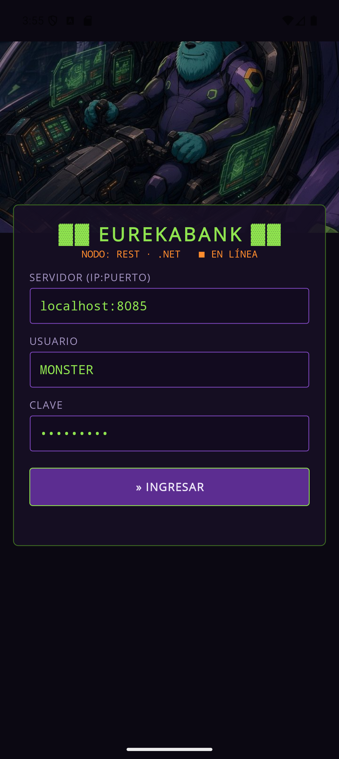
Figura 13. Inicio de sesión del cliente móvil
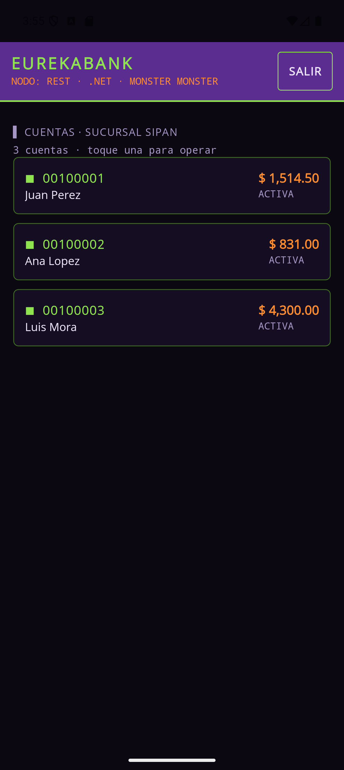
Figura 14. Cuentas de la sucursal en el cliente móvil
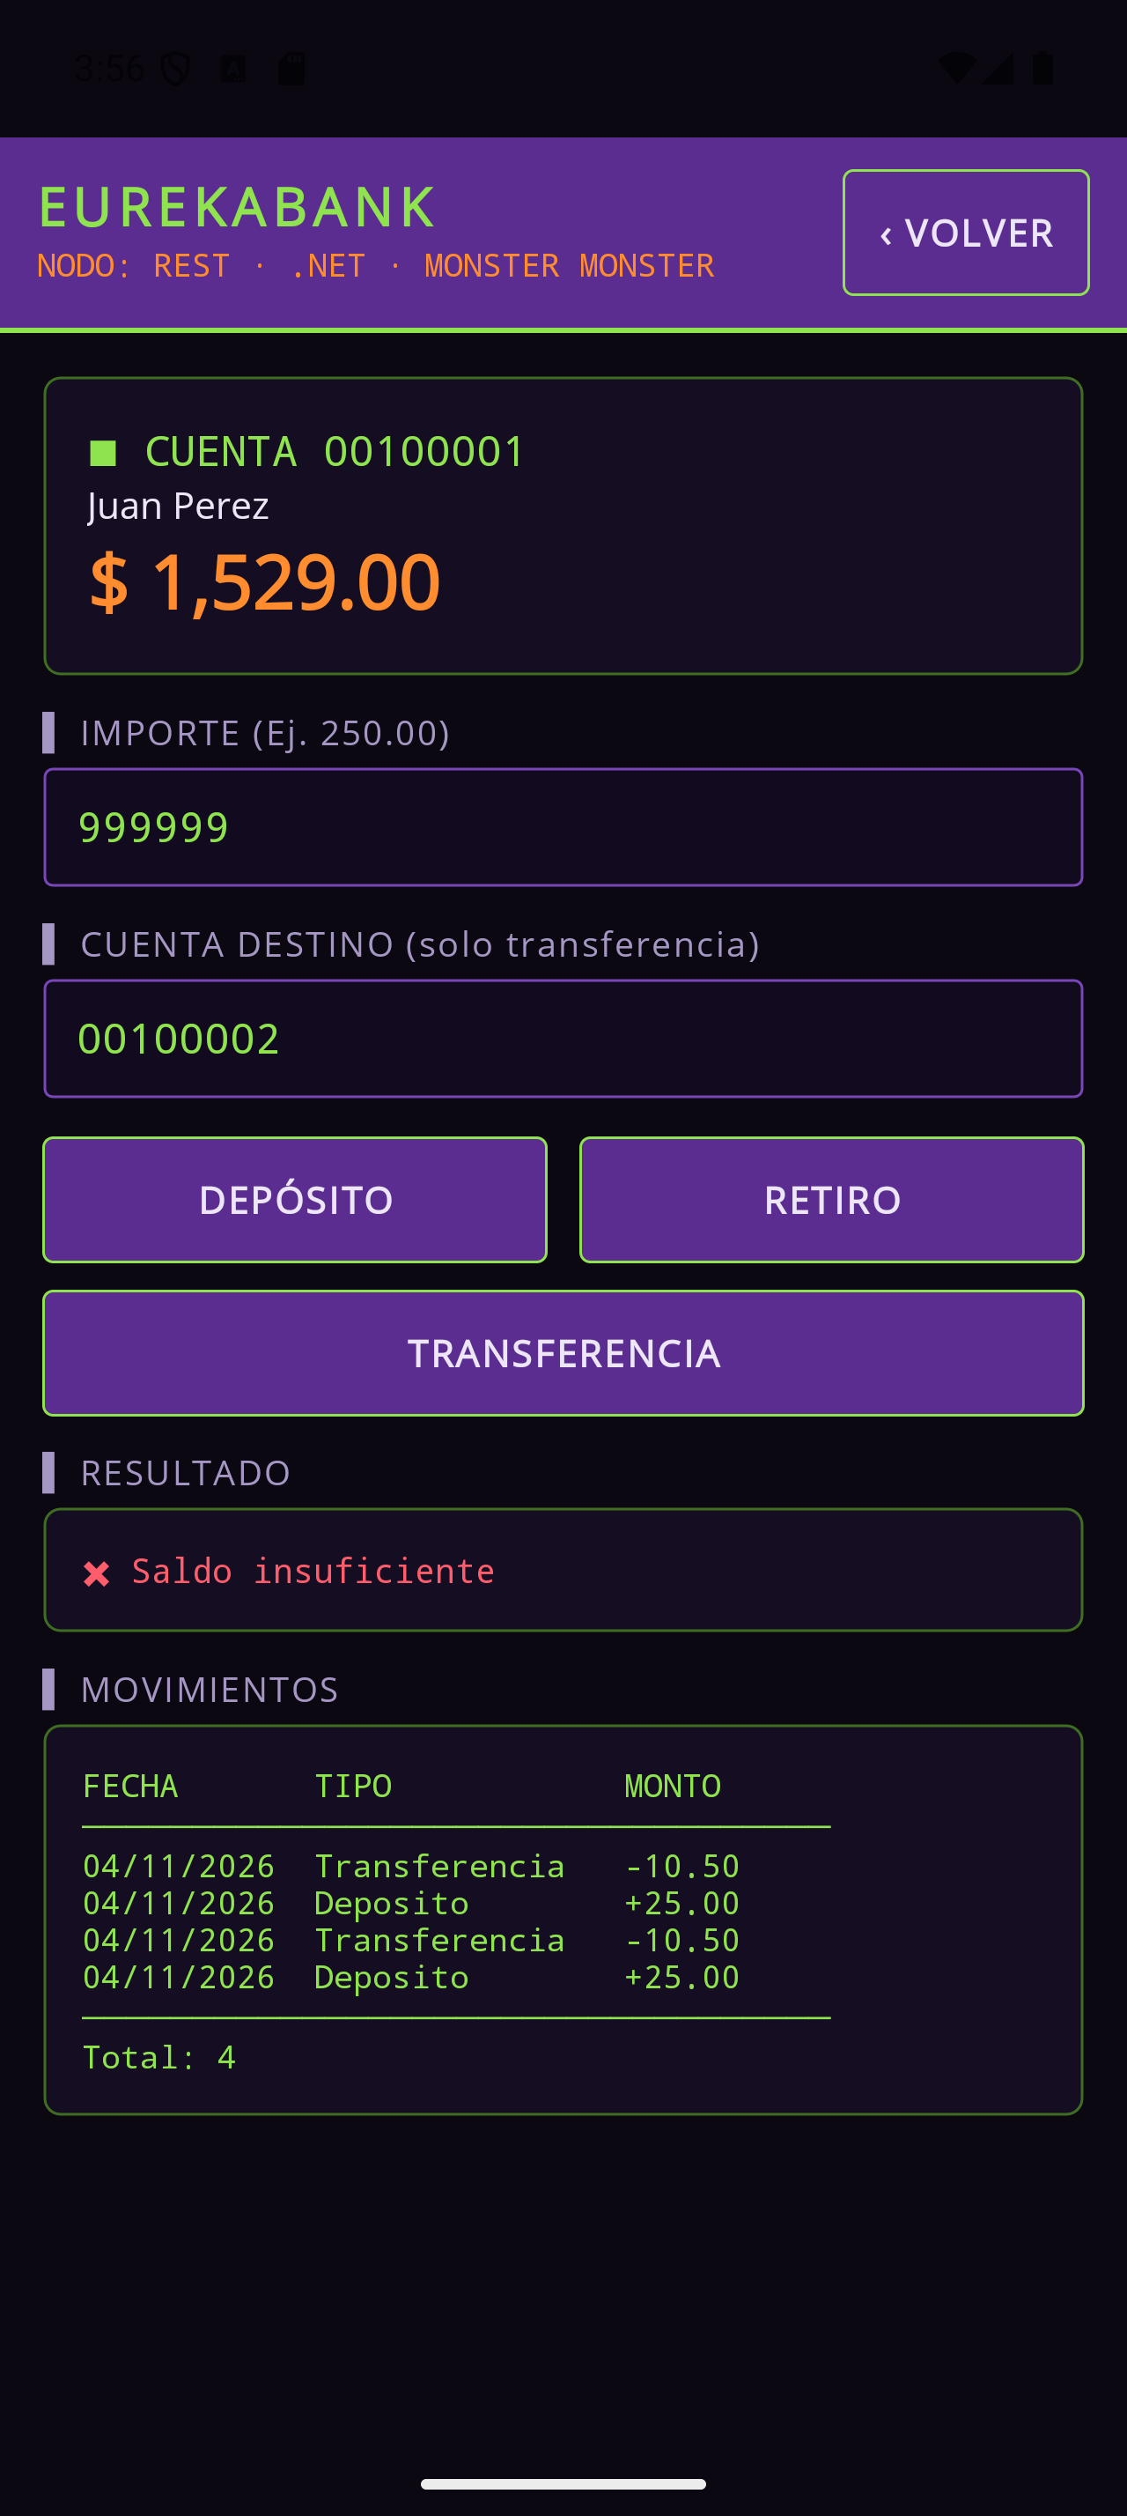
Figura 15. Operaciones sobre una cuenta en el cliente móvil

CONCLUSIONES
• Se construyó EurekaBank como un API RESTful en .NET sobre IIS Express, con la lógica de negocio y las transacciones centralizadas en el servidor y la base de datos.
• Los cuatro clientes (consola, escritorio, web y móvil) consumen el mismo servicio y obtienen los mismos saldos y movimientos.
• El uso de transacciones en los procedimientos almacenados y el bloqueo de cuentas evita inconsistencias cuando varias operaciones llegan al mismo tiempo.

RECOMENDACIONES
• Ejecutar los scripts de la base de datos antes de levantar el servidor y verificar el usuario MONSTER.
• Al usar el sistema desde otra máquina, abrir el puerto del servidor en el firewall y configurar la IP en cada cliente.
• Mantener una sola versión del contrato del servicio para no romper a los clientes.

BIBLIOGRAFÍA
• Erl, T. (2016). Service-Oriented Architecture (2.ª ed.). Prentice Hall.
• Pressman, R. S., & Maxim, B. R. (2019). Software Engineering: A Practitioner's Approach (9.ª ed.). McGraw-Hill.
• Troelsen, A., & Japikse, P. (2022). Pro C# 10 with .NET 6. Apress.
• Microsoft. (2025). Documentación de .NET MAUI. https://learn.microsoft.com/dotnet/maui/

